XIV-oji abiturientų laida (1967 m.)
Klasės auklėtoja Adelė Urbelienė

- Ambraziūnaitė Birutė
- Barkauskaitė Nijolė – Marijona
- Čaplinskaitė Virginija
- Dobrovolskis Antanas
- Jasukaitytė Genė
- Kukanauskaitė Ramutė
- Krasauskaitė Vanda
- Kraskadomskis Rimvydas
- Sajus Česlovas
- Sirtautaitė Laimutė
- Valaitytė Birutė – Regina
- Venckutė Genė
- Venclovaitė Genė

Čekiškės vidurinėje mokykloje 1967 metais įsikūrė automodeliuotojų būrelis, jam vadovavo Jonas Kochanauskas. Moksleiviai dalyvavo ne tik Lietuvos TSR švietimo ministerijos ir Centrinės jaunųjų technikų stoties organizuojamose varžybose, bet ir Lietuvos pirmenybėse, kurias organizavo Laisvanoriška draugija armijai, aviacijai ir laivynui remti.
Jono Kochanausko mokinių pasiekimai:
1968 m. Respublikinėse moksleivių automodeliavimo varžybose Giedrius Ciplijauskas su modeliu su gumos varikliu užėmė pirmąją vietą.
LTSR pirmenybėse E-2 modelių klasėje Antanas Živaitis iškovojo antrąją vietą.

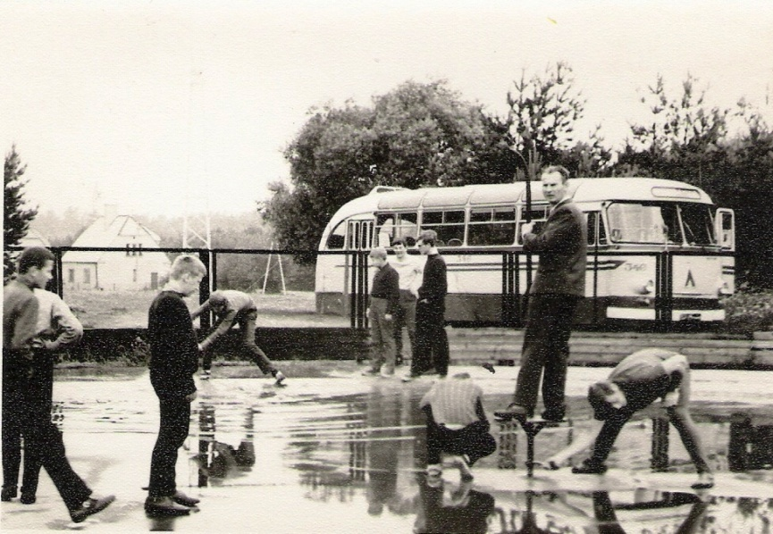

Jonas Kochanauskas ir jaunieji automodeliuotojai
1969 m. Respublikinėse moksleivių automodeliavimo varžybose Čekiškės komanda užėmė trečiąją vietą.
1970 m. Respublikinių varžybų prizininkai:
Stasys Kasmauskas-modelių-kopijų su 2,5 cm³ VDV klasėje,
Antanas Miknevičius - modelių-kopijų su gumos varikliais klasėje.
Komandinėje įskaitoje Čekiškės modeliuotojai buvo ketvirti tarp 13 dalyvavusių komandų.
1971 m. prizininkai:
Antanas Miknevičius - modelių-kopijų su gumos varikliais klasėje,
Albinas Venckus – lenktyninių modelių su 2,5 cm³ VDV modelių klasėje.
1972 m. Respublikinių moksleivių automodeliavimo varžybų prizininkai:
Algimantas Venckus - modelių-kopijų su 2,5 cm³ VDV klasėje,
Antanas Miknevičius - modelių-kopijų su gumos varikliais klasėje,
Bronius Baltrušaitis - lenktyninių modelių su 2,5 cm³ VDV modelių klasėje.
Kartu su tėčiu Jonu Kochanausku modeliuoti traukdavo ir jo sūnūs – vyresnysis Raimondas ir mažasis Jonas. Pirmosiose savo varžybose - 1975 metų III Respublikinėje moksleivių techninio šakų spartakiadoje - Raimondas ne tik startavo, bet ir užėmė trečiąją vietą, lenktyniaudamas modeliu su gumos varikliu.
1978 m. VII vasaros spartakiadoje Raimondas modelių-kopijų su 2,5 cm³ VDV užėmė trečiąją vietą. Kasmet Čekiškės komanda dalyvaudavo įvairiose varžybose ir nuolat pasiekdavo neblogų rezultatų. Štai 1983 m. vasaros spartakiadoje Čekiškės komanda buvo antra.
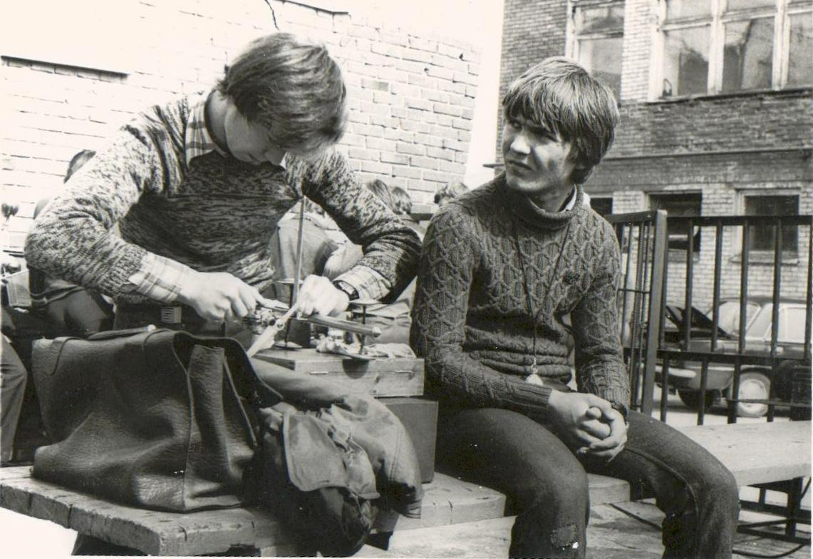

Arūnas Plepys ir Raimondas Kochanauskas, 1980 m.
Raimondas Kochanauskas užėmė trečiąją vietą modelių-kopijų su 2,5 cm³ VDV klasėje. 1985 m. Moksleivių žaidynėse bendroje įskaitoje komanda užėmė šeštąją vietą, o tarp rajonų – antrąją.
Nuo 1987 m. Čekiškės komandai vadovauja Raimondas Kochanauskas. Jis subūrė bendraminčius ir neleido tėvo įžiebtai automodeliavimo liepsnelei užgesti. Komandai atstovavo ir Raimondo Kochanausko brolis Jonas, kuris jau 1988 m. gerai pasirodė kopijų klasėje.
Tais metais komanda užėmė II vietą, o Jonas Kochanauskas ir Danas Česonis pasidalijo I ir II vietas.
1990 - 1992 metais vadovo Raimondo Kochanausko išugdyti prizininkai:
Jonas Kochanauskas (K-2 “Rally“), Darius Jakštas („Rally, „Temp“), Danas Česonis (K-1), Jaldis Hiijame („Temp“), Egidijus Džiuga (E-2).
Nuo 1992-ųjų organizuojamos Baltijos šalių moksleivių kordinių automodelių varžybos, pavadintos „Baltijos taurė“ (Baltic Cup). Pirmą kartą dalyvaudama šiose varžybose Raimondo vadovaujama komanda užėmė II-ąją vietą. Čempionais tapo Jonas Kochanauskas (K-2) ir Darius Jakštas („Rally“), o Tomas Subatis su „Rally“ klasės modeliu užėmė II-ąją vietą ir III –ąją vietą su K-1 klasės modeliu.
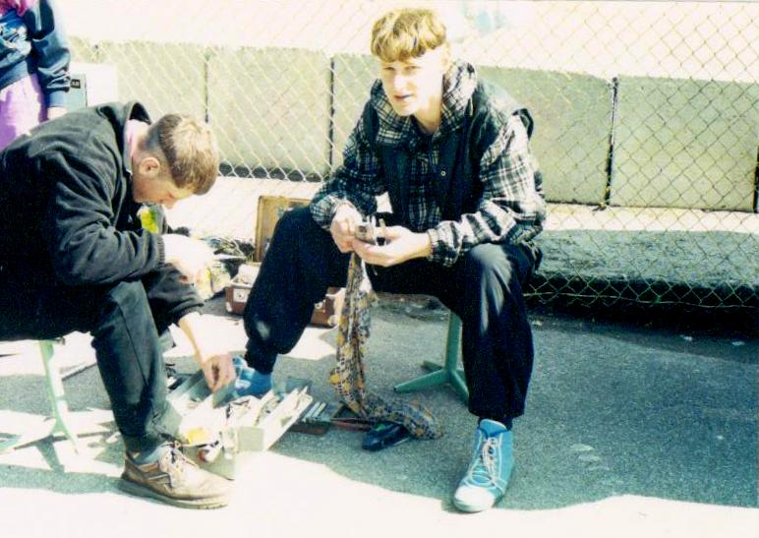

Darius Jakštas ir Antanas Venckus, 1997 m. Vilnius
Puikūs metai buvo 1999-ieji... „Baltijos taurės“ varžybose pergalę šventė net keturi čempionai: Ovidijus Bubliauskas („Temp“), Kazimieras Sadauskas („Rally“), Marius Tiškauskas (K-2), Ramūnas Bačiūnas (AM-2). Darius Rutkauskas pelnė III-ąją vietą su E-1 klasės modeliu. Baltijos šalių moksleivių kordinių automodelių varžybose 2000 m. Čekiškės komanda – Č E M P I O N A I !!!
Varžybos vyko dviem etapais. Pirmasis etapas – Vilniuje, jame pirmavo Marius Tiškauskas (K-2) ir Eugenijus Kazaitis („Rally“). E. Kazaitis su K-1 klasės modeliu užėmė III-ąją vietą, III-ąja vieta džiaugėsi ir Darius Rutkauskas (E-1 klasės modelis).
Antrasis etapas vyko Rygoje (Latvija). Čia geriausiai pasirodė Marius Tiškauskas (K-2) ir Kazimieras Sadauskas (K-1). „Rally“ modelių klasėje – net du prizininkai: Kazimieras Sadauskas (II vieta) ir Karolis Juška (III vieta). Su E-1 klasės modeliu Darius Rutkauskas buvo antras. Susumavus abiejų etapų rezultatus, komanda pripažinta nugalėtoja.
2001 m. „Baltijos taurės“ varžybos vyko taip pat dviem etapais. Pirmasis etapas vyko Kaune, o antrasis – Taline. Čia Ovidijus Bubliauskas tapo čempionu su „Rally“ klasės modeliu. Jis šioje klasėje pasiekė rekordą – skirtumas tarp paskelbto norimo modelio greičio ir važiavimo – 0,029.
2002 m. „Baltijos taurės“ etapai vyko Kaune ir Vilniuje. Čia geriausiai pasirodė Ovidijus Bubliauskas („Rally“) ir Darius Rutkauskas (AM-2).
2003 m. „Baltijos taurės“ varžybose užimta II-oji vieta. Etapai vyko Taline (Estija) ir Rygoje (Latvija). Šiose varžybose prizininkais tapo Ovidijus Bubliauskas, užėmęs II-ąsias vietas su „Rally“ ir E-2 klasės modeliais, ir Kazimieras Sadauskas, užėmęs III-ąsias vietas su „Rally“ ir K-1 modeliais.
Tais pačiais metais vyko „Juodojo deimanto“ taurės varžybos Lenkijoje, Ruda Šlanskos kordodrome. Komanda užėmė III-ąją vietą. Geriausiai pasirodė Ovidijus Bubliauskas (E-2) ir Audrius Bradūnas (AM-1).
2004 m. „Baltijos taurėje“ iškovota IV-oji vieta. Geriausiai pasirodė A. Kriščiūnas - I-oji vieta „Rally“, D. Rutkauskas ir R. Verbauskas - II-osios vietos „Rally“.
2005 metais „Baltijos taurėje“ geriausiai sekėsi R. Verbauskui (K-1) – III-oji vieta, M. Kasperavičiui (TEMP) – II-oji vieta, M. Simonaičiui (TEMP) –III-oji vieta, A. Bradūnui (E-2) – III-oji vieta, R. Verbauskui („Rally“) - III –oji vieta.
2006 m. „Juodojo deimanto taurės“ (Ruda Slanska) varžybos buvo sėkmingiausios Andriui Bradūnui - net šešios prizinės vietos. Gytis Draudvilas iškovojo III-ąją, o Egidijus Verbauskas II-ąją vietą.
2007 m. vyko „Baltijos taurės“, Lietuvos GP ir Lietuvos atvirasis nacionalinis čempionatas (LANČ). Gytis Draudvilas iškovojo dvi II-ąsias vietas (TEMP, AM-2), Mantas Simonaitis tris III-iąsias (E-2, TEMP), Mangirdas Kasperavičius - II-ąją vieta (E-2).
2008 m. „Baltijos taurės“, Lietuvos GP ir Lietuvos atvirajame nacionaliniame čempionate (LANČ) sėkmingiausiai startavo Mangirdas Kasperavičius – net penkios prizinės vietos, Gytis Draudvilas - 3 prizinės vietos, Mantas Simonaitis - 2 prizinės vietos ir Arūnas Arbūzas iškovojo vieną prizinę vietą.
2009 m. Lietuvos GP ir Lietuvos atvirame nacionaliniame čempionate (LANČ) Mangirdas Kasperavičius vėl buvo nepralenkiamas: net dvi I-osios vietos („Rally“, TEMP) ir II-oji vieta E-2, A. Arbūzas - III –oji vieta.
2010 metais „Baltijos taurės“, Lietuvos GP ir Lietuvos atvirajame nacionaliniame čempionate (LANČ) buvo iškovota 11 prizinių apdovanojimų.
2011 m. „Baltijos taurės“ ir Lietuvos atvirajame nacionaliniame čempionate iškovota II-oji komandinė vieta. Mangirdas Kasperavičius vėl užėmė 5 prizines vietas („Rallly“ ir TEMP), Arūnas Arbūzas – dvi I-ąsias vietas, Mantas Simonaitis – dvi III-iąsias vietas, Arminas Volskis - III-ąją vietą (TEMP).
2012 m. „Baltijos taurės“ ir Lietuvos atvirajame nacionaliniame čempionate čekiškiečių komanda užėmė III-ąją vietą. Sėkmingiausi startai šiose varžybose: Arūnas Arbūzas - net penkios I-osios vietos ir viena II-oji vieta, Mangirdas Kasperavičius, Mantas Simonaitis, Danas Korsakas iškovojo po dvi prizines vietas, Nerijus Jurgutis - II-ąją vietą (AM-2), Dainius Puzinas – III-ąją vietą (AM-1).
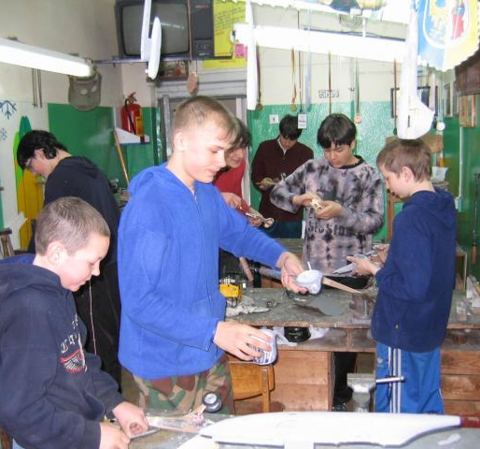
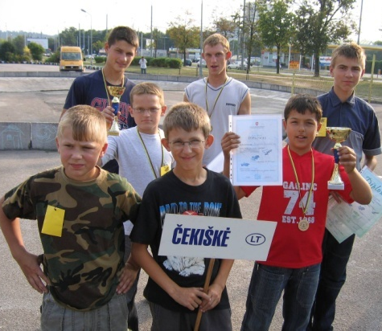

XV-oji abiturientų laida (1968 m.)
Klasės auklėtoja Stasė Kaunaitė

- Aniulis Stasys
- Apanavičiūtė Virginija
- Astrauskas Mykolas
- Baltauskaitė Danutė
- Bakšenskaitė Vida
- Bielskytė Vida
- Demenytė Regina
- Dikšaitytė Roma
- Dubinskaitė Aldona
- Džiaugytė Nijolė
- Ivoškaitė Stanislava
- Maliauskaitė Anelė
- Palšauskas Antanas
- Paužinskas Romualdas
- Pocevičiūtė Stasė
- Podčuvalovas Vladimiras
- Stankevičius Česlovas
- Šukauskas Algirdas
- Vaičekauskas Vytautas
- Žotkevičius Romualdas

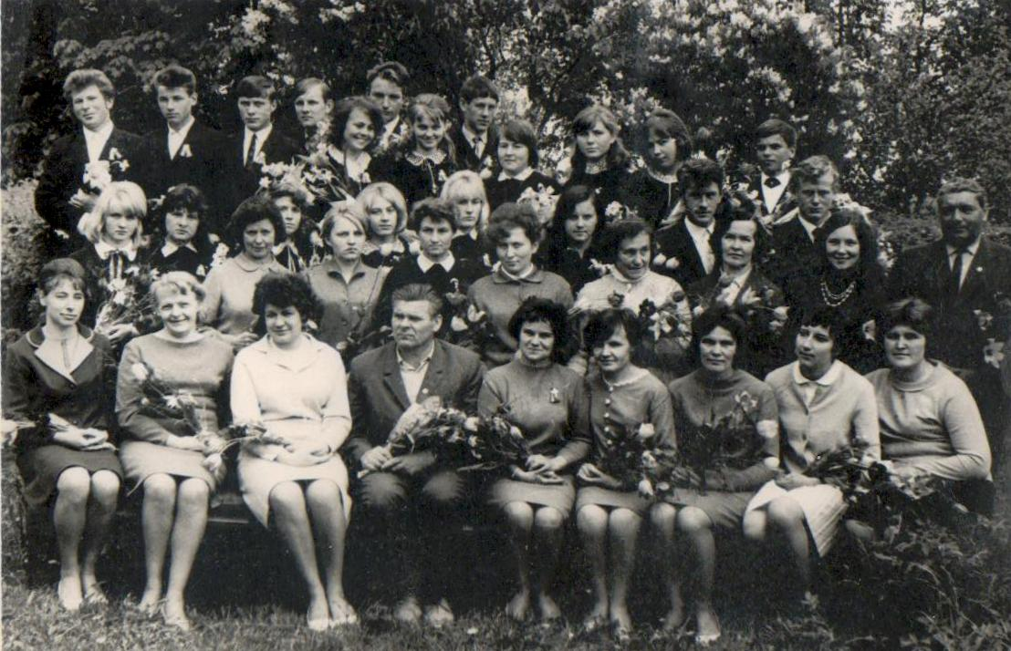
XVI-oji abiturientų laida (1969 m.)
Klasės auklėtoja Ona Petrauskaitė

- Bačiuliūnaitė Nijolė
- Bakanauskaitė Danutė
- Bakanauskas Pranas
- Barkauskaitė Elena
- Dovidavičiūtė Romualda
- Kasmauskaitė Birutė
- Kilčiauskaitė Birutė
- Markelytė Vida – Grasilda
- Odelis Antanas
- Pranaitis Vidmantas
- Pranckus Stasys
- Radzevičiūtė Jolanta
- Šiugždaitė Vladislava
- Zarankutė Marijona
- Živaitis Antanas
- Žotkevičiūtė Marytė
XVII-oji abiturientų laida (1970 m.)
Klasės auklėtoja Irena Zaleckaitė

- Ambraziūnaitė Birutė
- Aniulytė Eugenija
- Astrauskaitė Elena
- Barauskaitė Zita
- Džiaugytė Regina
- Jakaitytė Danutė
- Jankūnaitė Kristina
- Jankūnaitė Zita
- Kukanauskas Kazimieras
- Kukanauskas Mamertas
- Leskauskaitė Birutė
- Maziliauskaitė Nida
- Mickūnaitė Genovaitė
- Mikniūnas Viktoras
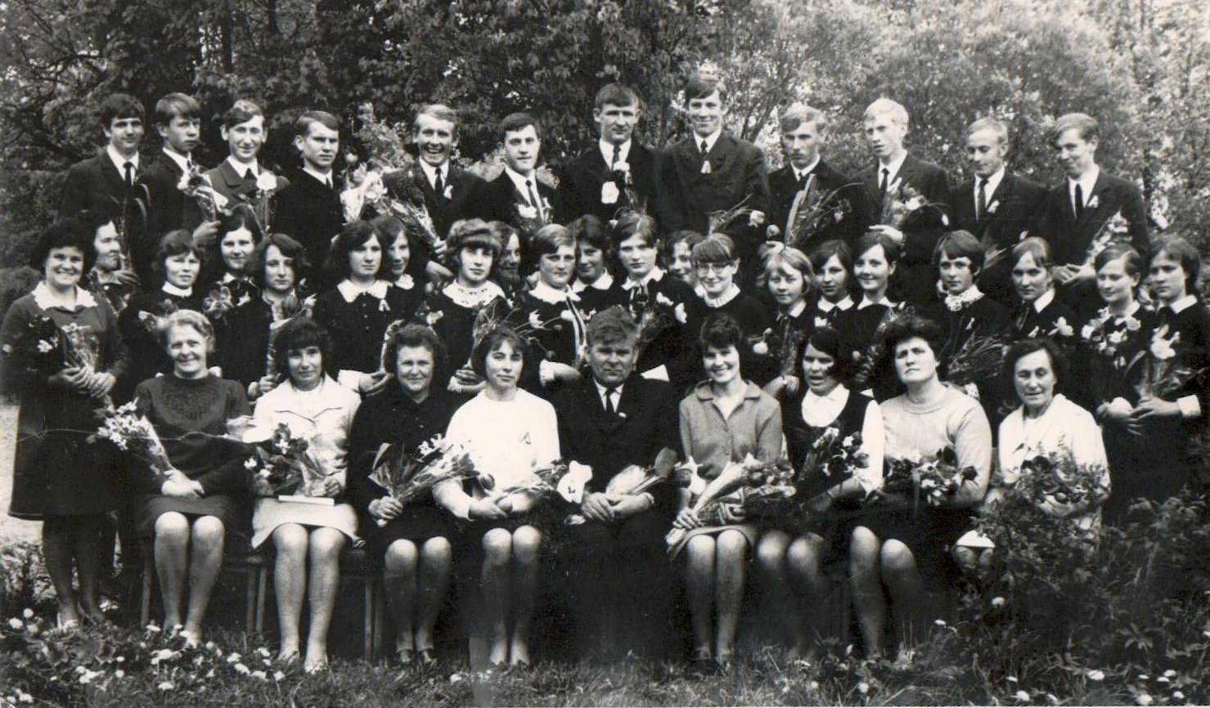
- Mulkytė Irena
- Nekriošius Alfonsas
- Norkus Albinas
- Odelytė Nijolė
- Orentaitė Violeta
- Rajunčiūtė Danutė
- Sadlauskas Ignas
- Šlamiškytė Dalytė
- Tadaravičius Algirdas
- Tamkevičius Stasys
- Tamulytė Nida
- Trepkevičius Vladislovas
- Unichauskaitė Ligija
- Urbonas Romas
- Vaičius Petras
- Valuckytė Leonora
- Zaidotas Edvardas

XVIII-oji abiturientų laida (1971 m.)
Klasės auklėtoja Žirena Pečiulienė

- Bačiūnas Romas
- Bagdonavičius Česlovas
- Bakanauskaitė Danutė
- Baltrušytė Jadvyga
- Bartkutė Violeta
- Bielskis Ervidas
- Burova Tamara
- Dubinskas Leonardas
- Ivoška Jonas
- Juška Petras
- Kibilda Antanas
- Krasauskaitė Janina
- Labutis Romualdas
- Mickūnaitė Janina
- Pralgauskaitė Janina
- Radzevičiūtė Lionė
- Rudžionis Algirdas
- Subatis Petras
- Venckus Kęstutis
- Verbauskas Kęstutis
- Vitkaitis Florijonas
- Zelionkaitė Regina

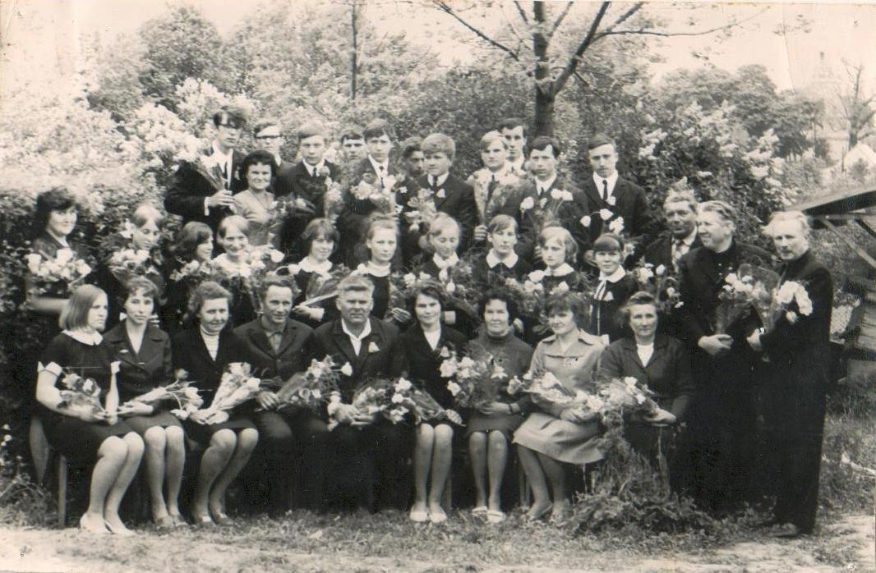
XIX-oji abiturientų laida (1972 m.)
Klasės auklėtoja Stasė Kaunaitė

- Astrauskaitė Janina
- Barauskaitė Aldona
- Bubliauskaitė Aldona
- Jankūnaitė Kristina
- Juškevičius Leonardas
- Kasiulytė Vitalija
- Lozevičiūtė Danutė
- Lukošiūtė Nijolė
- Minelgaitė Laimutė
- Mickūnaitė Stanislava
- Mulkytė Violeta
- Nekrošiutė Vijoleta
- Pranckutė Genovaitė
- Rimkevičius Albinas
- Sirtautas Rimandas
- Stanislovaitytė Irena
- Stanislovaitis Antanas
- Šukys Arvydas
- Zarankutė Aleksandra
- Vaičius Lionginas
- Valuckytė Nijolė
- Verbauskas Kęstutis

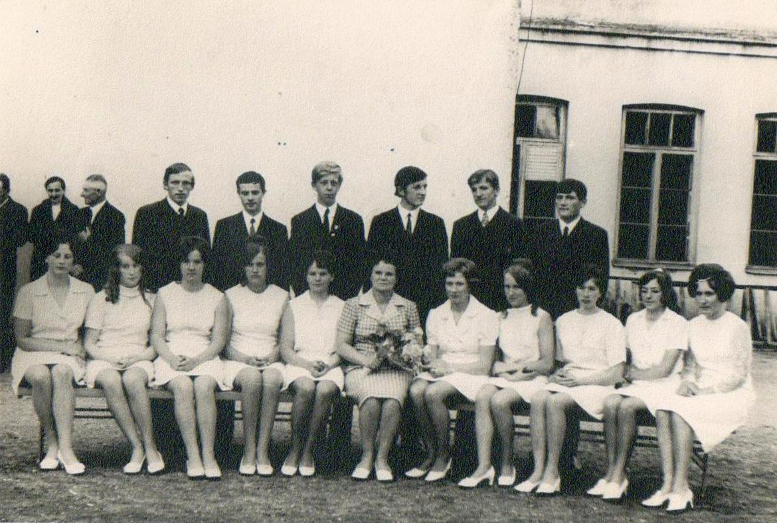
XX-oji abiturientų laida (1973 m.)
11a klasės auklėtoja Liuda Kazlauskienė

- Birmanas Valentinas
- Burova Valentina
- Demenytė Birutė
- Dobrovolskytė Romualda
- Gervė Algimantas
- Girlevičiūtė Jadvyga
- Kibilda Zenonas
- Lipnickaitė Dolirena
- Lipnickaitė Vidana
- Makauskaitė Genovaitė
- Maziliauskas Gintautas
- Mejaras Jonas
- Paužinskas Albertas
- Pranckevičiūtė Nijolė
- Rajunčiūtė Aušra
- Šlamiškis Algimantas
- Švedaitė Regina
- Trepkutė Kristina
- Trepkutė Roma
- Urbaitytė Genovaitė
- Vaitekaitytė Vida
- Žiauka Gintautas
- Žotkevičiūtė Halina
- Žotkevičiūtė Liusė

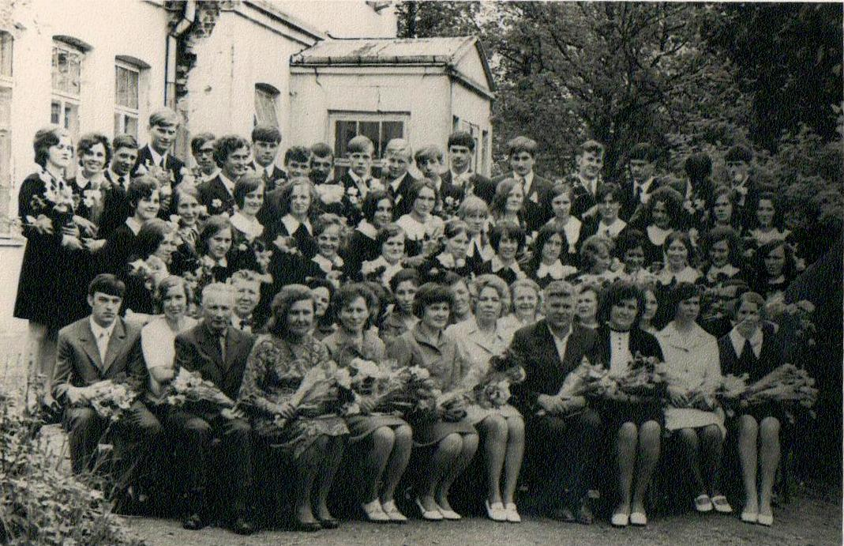

XX-oji abiturientų laida (1973 m.)
11b klasės auklėtoja Irmutė Šicaitė –
Klizienė

- Barauskaitė Lionė
- Bartašytė Danguolė
- Bučinskas Henrikas
- Čaplinskas Romas
- Karpavičiūtė Nijolė
- Liutkevičiūtė Akvinija
- Miknevičiūtė Danutė
- Palšauskaitė Aldona
- Pečiulytė Stasė
- Petkevičiūtė Irena
- Samoškaitė Aldona
- Ševelys Antanas
- Unikauskas Vytautas
- Vaičiakauskas Kazimieras
- Valkauskaitė Vitalija
- Valkauskas Robertas
- Verbauskaitė Angelė
- Vasilius Kęstutis
- Zeidotaitė Dalia
- Zavadskis Pranciškus

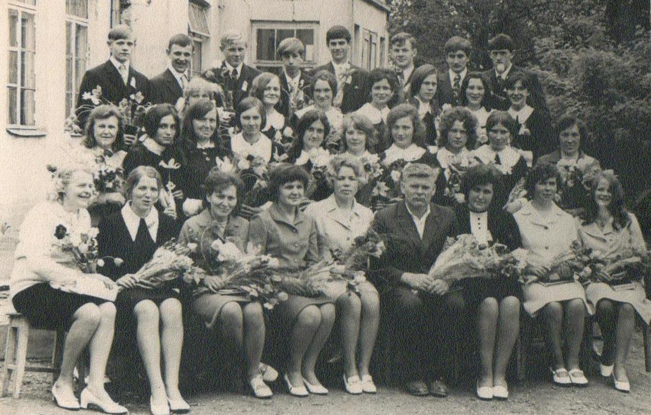

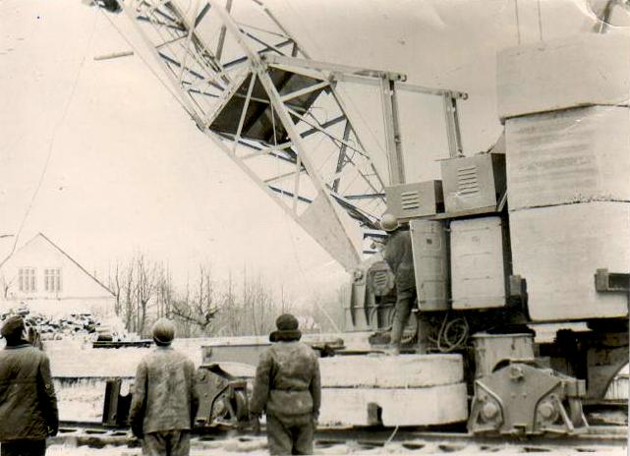

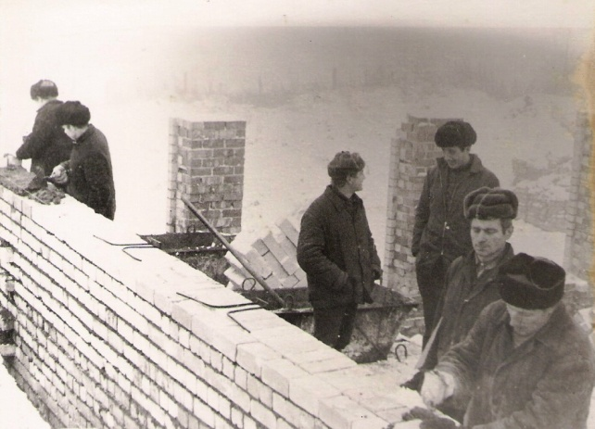

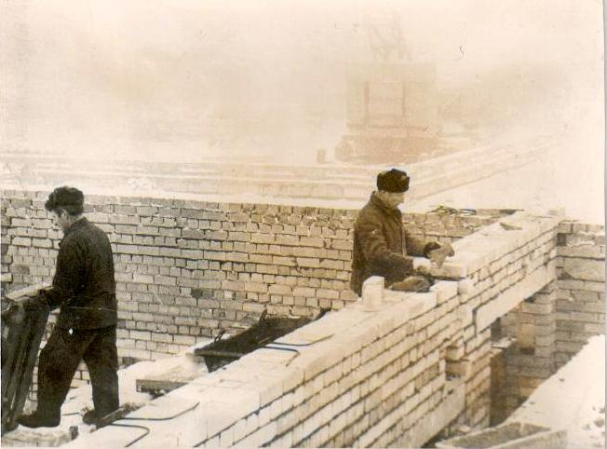

Čekiškės vidurinės mokyklos naujojo pastato statybos
1973 m. rugsėjo 1-oji diena – ypatinga šventė Čekiškės moksleiviams ir pedagogams: po ilgai trukusių statybos darbų pagaliau atvėrė duris nauja aštuoniolikos kabinetų vidurinė mokykla. Akį veria naujais baldais aprūpinti fizikos, chemijos, karinio parengimo kabinetai,10 klasių – kabinetų, didelė sporto salė su dušų kambariais, valgykla, rūbinė.
Stropiai ir energingai tą vasarą dirbo mokyklos darbuotojai Vytautas Korsakas ir Jonas Kochanauskas su moksleiviais, užbaigdami vidaus įrengimo ir apipavidalinimo darbus, kad rugsėjo pirmąją mokykla atrodytų puikiai. Paskutiniosiomis rugpjūčio dienomis ir senosios, ir naujosios mokyklos patalpose veiksmas virė kaip skruzdėlyne: vieni gabeno į naująsias patalpas baldus, mokymo priemones, inventorių, kiti repetavo specialią meninę programą naujųjų mokslo metų pradžiai ir mokyklos atidarymui.
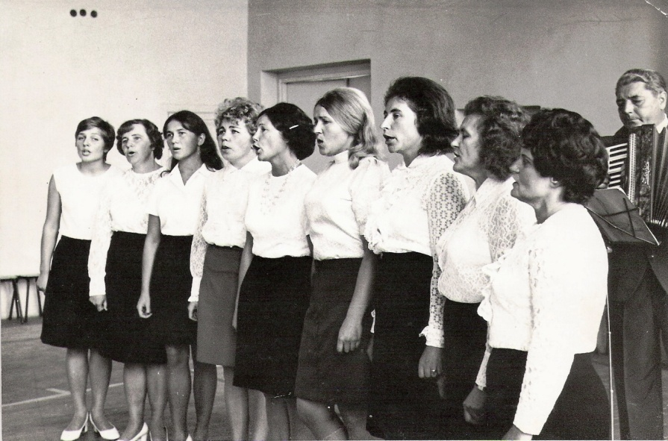

Mokytojų ansamblis (vadovas A. Liškauskas)
Naujoje mokykloje pamokos vyks viena pamaina. Senosiose patalpose liks dirbtuvės, repeticijų kambariai, bendrabutis. Šių pastatų irgi laukia rekonstrukcija, kurios techninė dokumentacija jau paruošta.
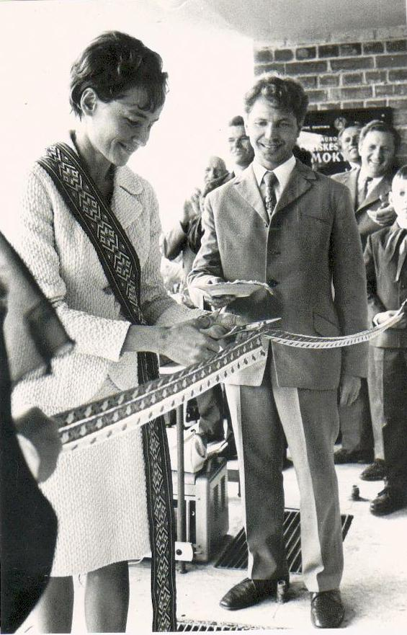

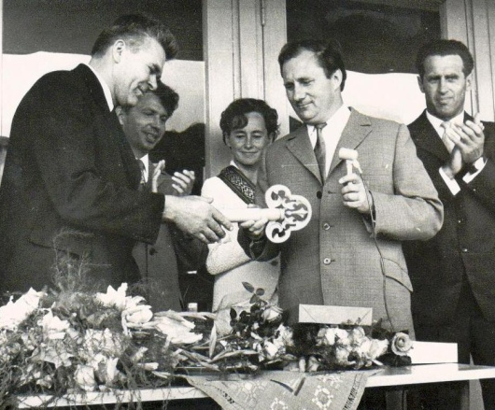

LTSR švietimo ministro pavaduotoja V. Klikūnienė perkerpa tradicinę juostą (kairėje). Kauno I statybos tresto 6 statybos valdybos viršininkas B. Čyvas įteikia mokyklos direktoriui A. Venckui simbolinį mokyklos raktą (dešinėje).
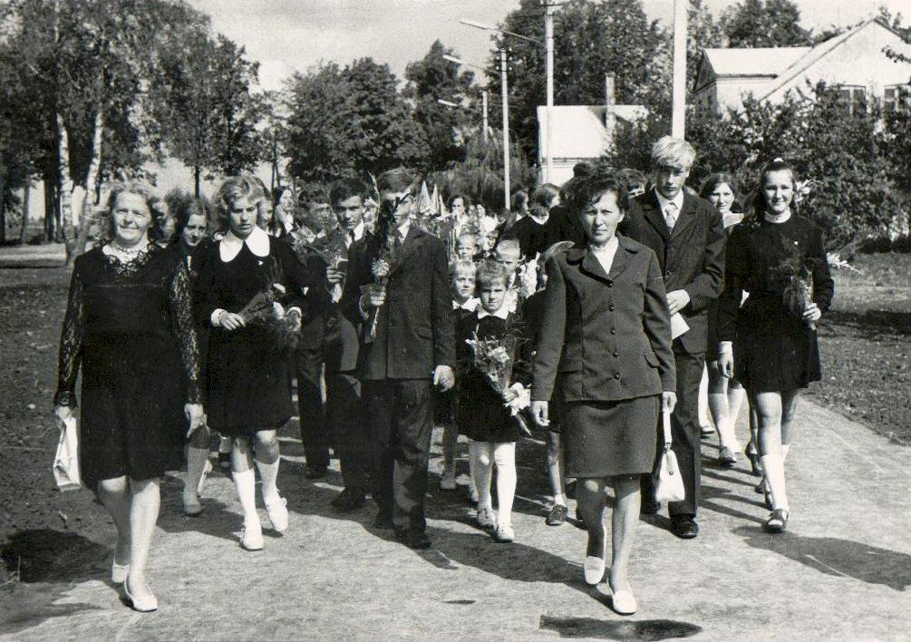

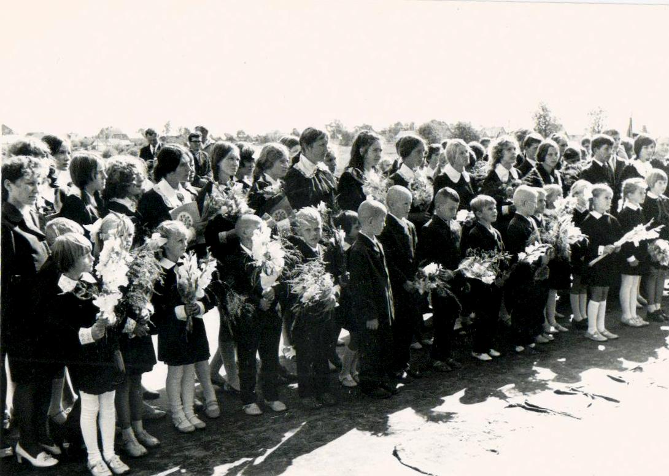

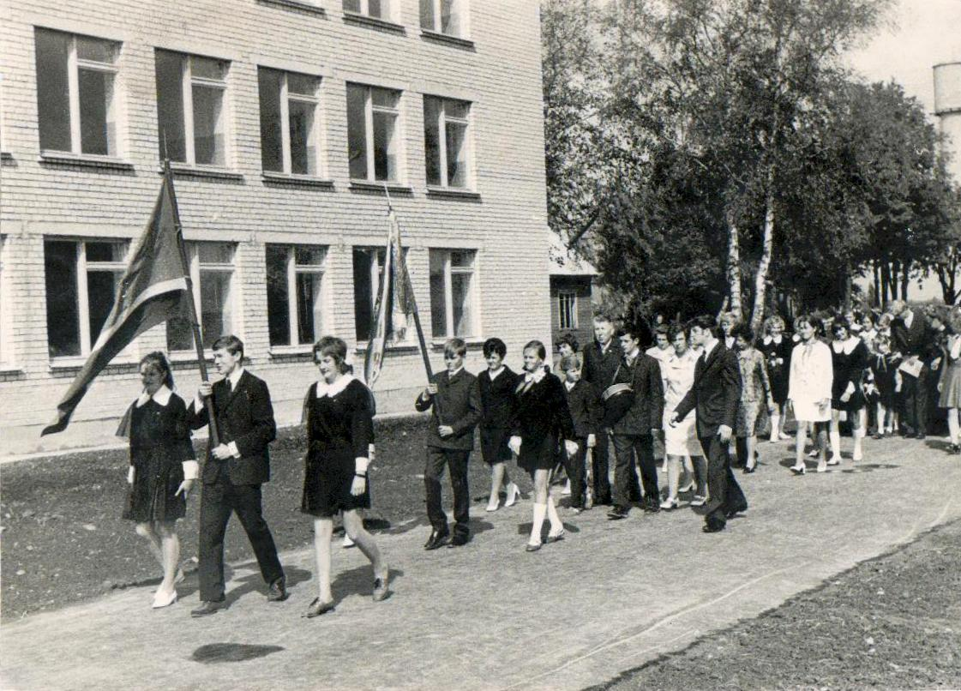

Mokyklos atidarymo akimirkos

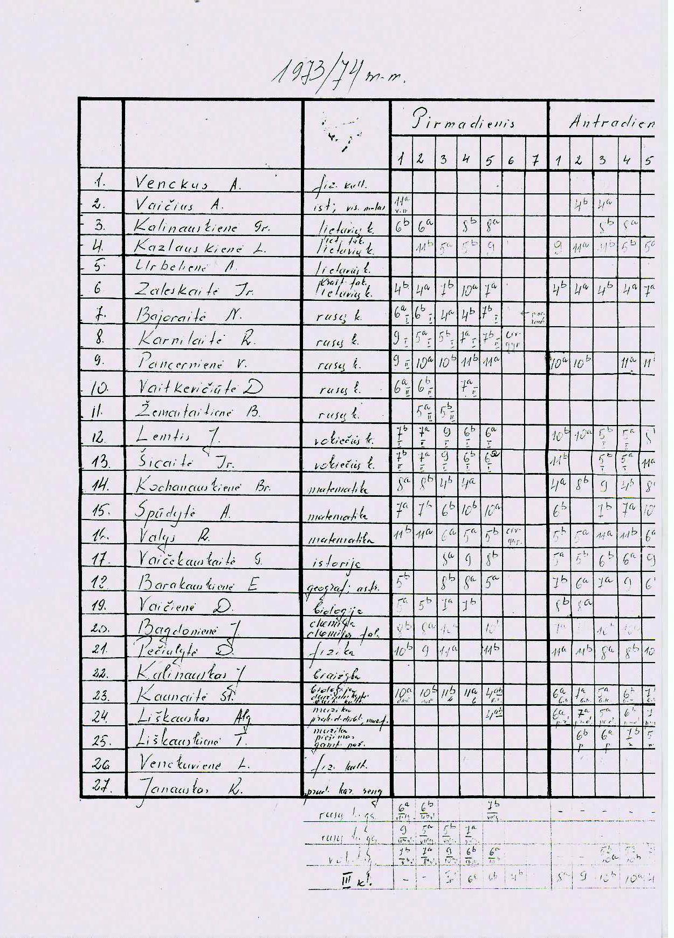

Pamokų tvarkaraštis

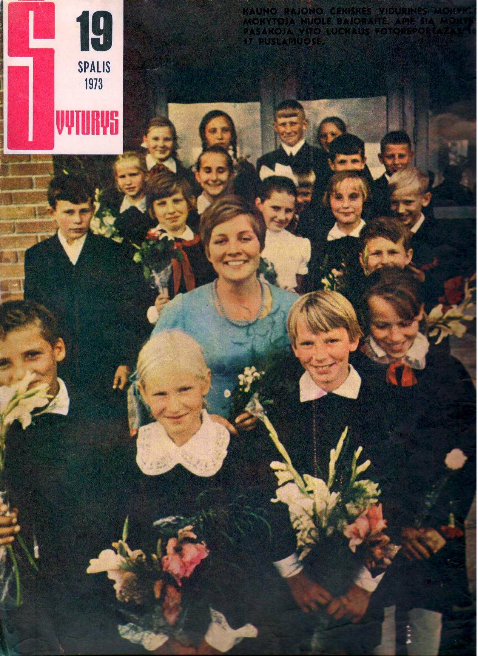

XXI-oji abiturientų laida (1974 m.)
11a klasės auklėtoja Adelė Urbelienė

- Bajarskaitė Birutė
- Gaižauskas Gintas
- Grabauskaitė Leokadija
- Jankūnas Algirdas
- Jankūnaitė Irena
- Kochanauskas Rimantas
- Kveškevičius Antanas
- Lavickaitė Diana
- Mickūnaitė Stanislova
- Palinauskas Zigmas
- Pužauskaitė Janina
- Saltonaitė Virginija
- Subatytė Meilė
- Tarosaitė Vida
- Šiugždaitė Danutė
- Vaitekaitytė Dalė
- Venckus Algimantas
- Venclauskaitė Danutė
- Zeidotaitė Vitalija
- Žotkevičius Romualdas
- Žiaukaitė Marytė

11b klasės auklėtoja Angelė Spūdytė

- Domanaitis Kęstutis
- Jankūnaitė Elena
- Juozanaitis Albinas
- Juškevičiūtė Valerija
- Kokanauskaitė Dalija
- Kručkauskaitė Ona
- Liniauskas Algirdas
- Maliauskas Vytautas
- Mazgeikaitė Leokadija
- Maziliauskas Ričardas
- Mickūnaitė Jadvyga
- Palšauskaitė Genė
- Pečiulis Gediminas
- Rekevičius Aleksandras
- Ročkytė Danutė
- Rimkutė Nijolė
- Sandonavičiūtė Irena
- Sutkutė Vida
- Šukys Aurelijus
- Tamulytė Brigita
- Unikauskaitė Kristina
- Urbonaitė Zita
- Vaičiūtė Janina
- Žiaukaitė Albina

XXII-oji abiturientų laida (1975 m.)
Klasės auklėtoja Leokadija Venckuvienė

- Bakšenskaitė Nijolė
- Dobrovolskis Jonas
- Grabauskaitė Aurelija
- Lipnickaitė Antanina
- Kasiulis Vilhelmas
- Mažeikaitė Bronislava
- Meiliūnaitė Jadvyga
- Mejaras Vytautas
- Mikalauskaitė Nijolė
- Mikalauskaitė Vanda
- Miknevičius Antanas
- Nekriošiūtė Teklė
- Pužauskaitė Genovaitė
- Pranckevičiūtė Janina
- Samoškaitė Laimutė
- Samoškaitė Zita
- Steniulytė Virginija
- Sutkus Algimantas
- Šmatauskas Petras
- Štelmokaitis Antanas
- Tarosevičiūtė Aldona
- Taujanskas Česlovas
- Ugianskas Arūnas
- Unikauskaitė Audronė
- Urbelis Ričardas
- Vaitiekaitis Alfonsas
- Vaitkus Eugenijus
- Zanizauskaitė Veronika
- Zelionkaitė Valerija
- Zelionka Kazimieras
- Žiaukaitė Nijolė
- Žiaukaitė Vida

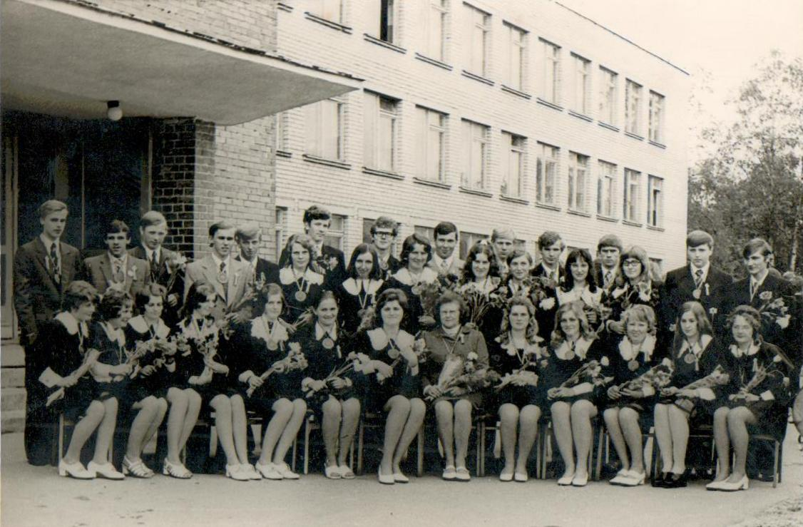
DARBAS ŽMOGŲ PUOŠIA
Mūsų rajone geriausiai dirbanti ir savas tradicijas turinti Čekiškės vidurinės mokyklos gamybinė brigada savo veiklą pradėjo 1972 metais. Jos nariai - VII–X klasių mokiniai. Brigadai vadovauja biologijos mokytoja Stasė Kaunaitė. Šiandien, kai mokyklos jaunieji gamybininkai tapo respublikinio gamybinių brigadų sąskrydžio nugalėtojais, su neslepiamu džiaugsmu šios brigados vadovai ir nariai dalijasi savo mintimis ir įspūdžiais.
Mokyklos direktorius ANTANAS Venckus
Neslėpsiu, džiaugiuosi savo mokinių pergale. Tai didelio ir kruopštaus darbo apvainikavimas, jo įvertinimas. Mes dėkingi Čekiškės kolūkio agronomui D. Budžinskui, vyr. inžinieriui J. Kalinauskui. Ko būtų vertas mūsų gamybinės brigados darbas be jų pagalbos? Išskyrė 12 ha sklypą bandymams, gelbėjo technika, gerais patarimais, padrąsinančiu žodžiu.
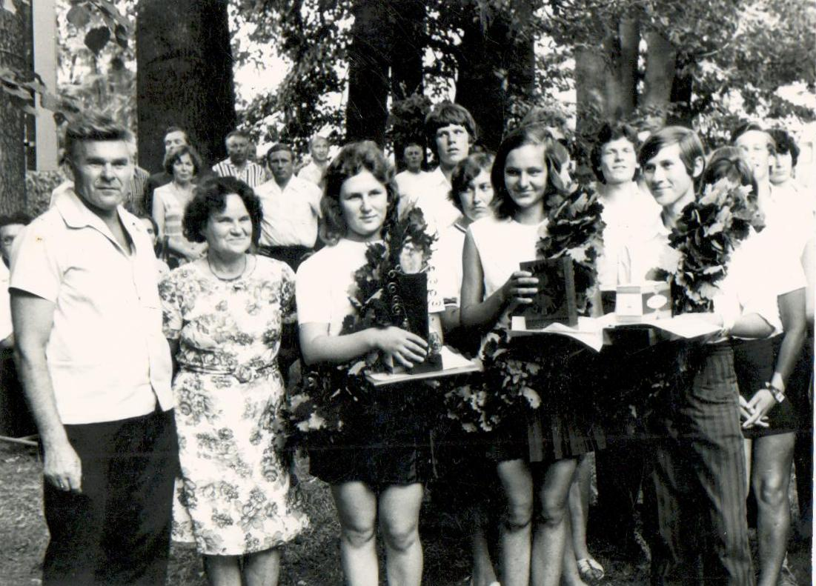

Na, o mūsų laimėjimas respublikiniame jaunųjų gamybininkų sąskrydyje – tai ne tik kolektyvinio darbo rezultatas, bet ir individualus Aldonos, Rimos ir Valerijaus įnašas. ŠAUNUOLIAI!
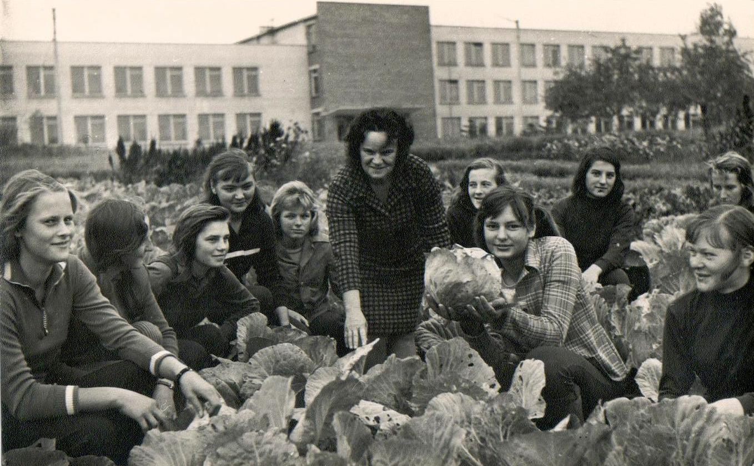

Gamybinės brigados vadovė
mokytoja STASĖ Kaunaitė
1975 m. mokyklos gamybinė brigada, atsižvelgdama į Čekiškės kolūkio kaupiamųjų kultūrų specializaciją, ėmėsi auginti bulves. Teorinių užsiėmimų metu gamybininkai susipažino su kolūkio ekonomika, pasiekimais įvairiose veiklos srityse. Ruošdamiesi auginti ankstyvąsias bulves, mokiniai susipažino, kokius reikalavimus ši kultūra kelia dirvai, peržiūrėjo keleto iš eilės metų Čekiškės kolūkyje augintų bulvių dirvų savybes, stebėjo, koks dirvožemis tam tinkamiausias ir t. t.
Bandymus atlikome su „Detskoselskaja” ir „Pirmūnių“ veislėmis 12 ha plote. Savo bandymams nustatėme tikslą:
1. Išsiaiškinti sėklinių bulvių pjaustymo įtaką derlingumui ir ligų pasireiškimui.
2. Palyginti bulvių sodinimo mašinų SN-4-B ir SKM-6 darbą. Daug džiaugsmo buvo, kai galėjome ne tik sau, bet ir kolūkiui pareikšti bandymų rezultatus. Pasirodė, kad:
1) Ankstyvųjų bulvių derlių reikia nukasti, kai beveik visos bulvės užauga iki standartinio dydžio.
2) Nesodinti ankstyvųjų veislinių bulvių per retai. Bulvių pasėlio 1 ha gali būti iki 5500 ir daugiau kerų.
3) Pjaustyta bulvių sėkla sudarė geresnes sąlygas vystytis ligoms, iš jos išaugo silpnesni kerai su mažiau stiebų.
4) Bulvių mašina SN-4-B dirbo išmesdama per mažą kiekį sėklinės medžiagos į dirvą, todėl derlius sumažėjo.
Gamybinės brigados nariai tikisi, kad jų darbo vaisiai duos naudos ūkiui ir, gali būti, ne vienam moksleiviui padės pasirinkti gyvenimo kelią. Neatsitiktinai iš kiekvienais metais baigiančių vidurinę mokyklą abiturientų dalis pasirenka žemės ūkio specialybes, o Čekiškės kolūkis su savo stipendija pasiunčia mokytis po 2–3 abiturientus.
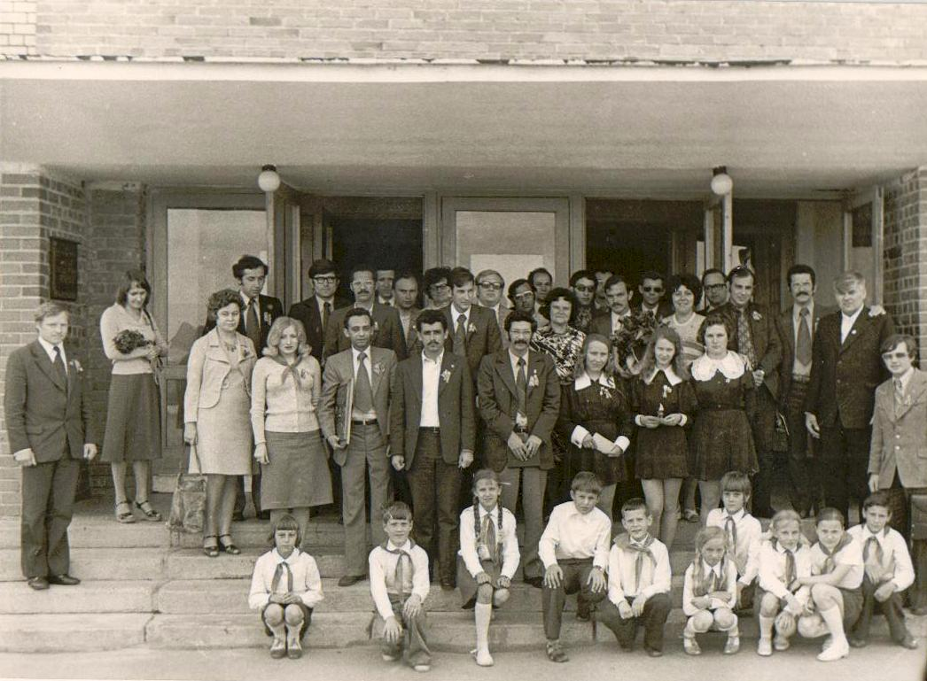

Kubos delegacija Čekiškės vidurinėje mokykloje
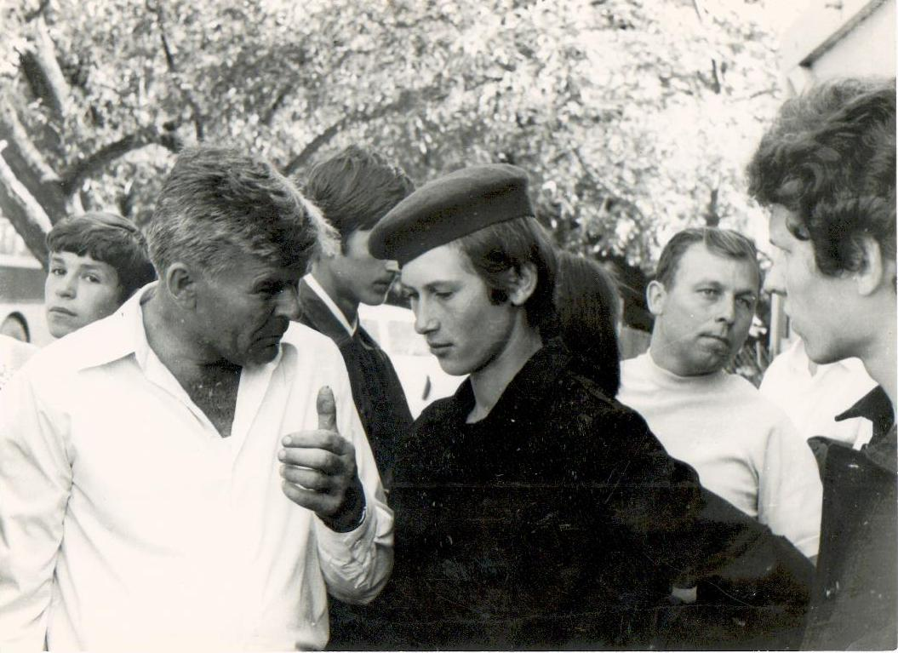
Valerijus Bučinskas, dešimtokas, jaunasis traktoristas
patinka man traktorius. Nuo mažens į jį seilę varvindavau. O štai prieš trejus metus, pavasarį, prisiprašiau „Draugystės” kolūkio traktorininką Vaclovą Paulavičių, kad priimtų padėjėju. Čia parodo, čia paaiškina, o netrukus ir pavairuoti leido. Pradžioje žolę pjovėme, o vėliau ir su plūgais į lauką išleido. Visko buvo: ir gyrė, ir barti gaudavau - atbulinė eiga nesisekė.
O šiais metais sužinojau, kad man teks važiuoti į respublikinį sąskrydį. Džiaugiausi ir bijojau. Visą dieną su Čekiškės kolūkio traktoriumi MTZ-50 ariau, matavau. „Draugystės” kolūkio mechanikas St. Berštautas nepraleido jokio defekto – ne juokas, į I-ąjį sąskrydį teks važiuoti, žiūrėk, gėdos nepadaryk...
Kada užbaigiau arti savo plotą ir teisėjai paskelbė rezultatus, sužinojau, kad surinkau daugiausiai balų – 23. Nesitikėjo, kad štai ji – pergalė...
Aldona Nekrošiūtė, aštuntokė,
jaunoji melžėja
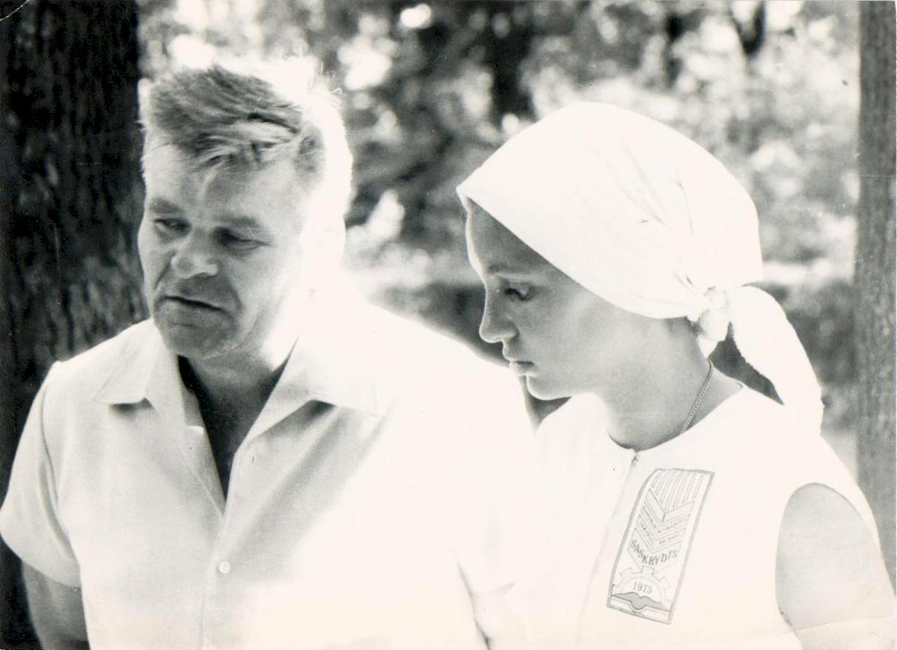

Sąskrydžiui ruošėmės dviese – aš ir V. Paužinskaitė. Sekėsi abiem neblogai, tačiau nulėmė tai, kad man geriau sekėsi išardyti ir sudėti melžimo aparatą. Mat jau prieš kelerius metus pradėjau talkininkauti mamai kolūkyje. Įpratau, netgi įdomus pasidarė šis darbas. Tad varžybose labai sunku nebuvo.
Tiesa, šiek tiek išsigandau, kai finalinėse varžybose gavau išardyti agregatą „Volga”, kurį buvau mačiusi vos vieną kartą, o čiupinėti visai neteko. Tačiau nepasimečiau, susidorojau. Ačiū mamai, kad prie darbo spaudžia. Daug padėjo ruošiantis melžėja V. Balsienė ir zootechnikas J. Svilainis. Štai ir tapau nugalėtoja. O svarbiausia, kad ir Rima su Valerijum niekam nenusileido! Be kitų apdovanojimų mes gavome didžiausią dovaną – kelionę į Maskvą.

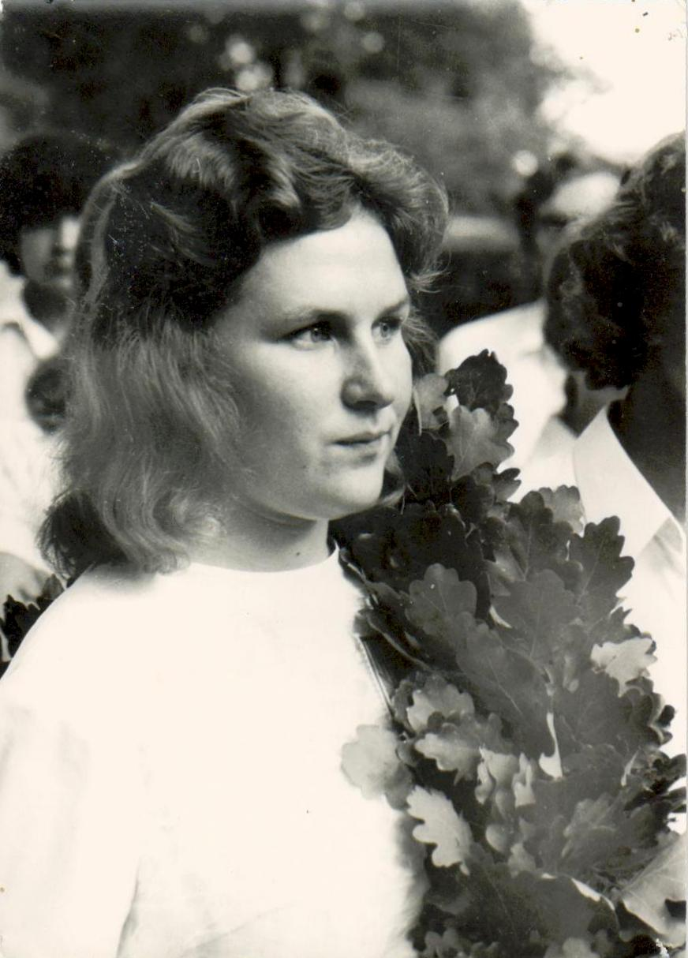

RIMA TARANKUTĖ, augalininkų varžybų nugalėtoja, mokyklos komjaunimo organizacijos sekretorė, mūsų pokalbyje nedalyvavo, nes šiomis dienomis ji vieši Kazachijoje, pasakoja savo sesutei ir draugams sąskrydžio įspūdžius, dalijasi gamybinės brigados patirtimi. Juk praeitais metais jai taip pat pasisekė – teko dalyvauti gamybinių brigadų sąskrydyje Piatigorske.
Tad į Maskvą išvažiuoti Rima negalėjo. Vietoje jos važiavo sesutė Dana, gamybinės brigados narė, aktyvistė.
XXIII-oji abiturientų laida (1976 m.)
11a klasės auklėtojas Algirdas Šiaučiulis

- Alešiūnaitė Dalia
- Baltrušaitis Bronislovas
- Barakauskaitė Alma
- Bubliauskaitė Bronislava
- Cinkus Vidmantas
- Dobrovolskis Albinas
- Dvaranauskas Albinas
- Ivoška Jonas
- Kačenauskaitė Aldona
- Kaminskaitė Dalia
- Kasmauskaitė Kazytė
- Kuzmina Elena
- Mazgeika Mykolas
- Mockutė Česlova
- Pocevičius Jonas
- Rekevičiūtė Irena
- Saltonas Ričardas
- Sirtautas Kęstutis
- Stakauskaitė Aldona
- Venckus Albinas
- Verbauskaitė Janina

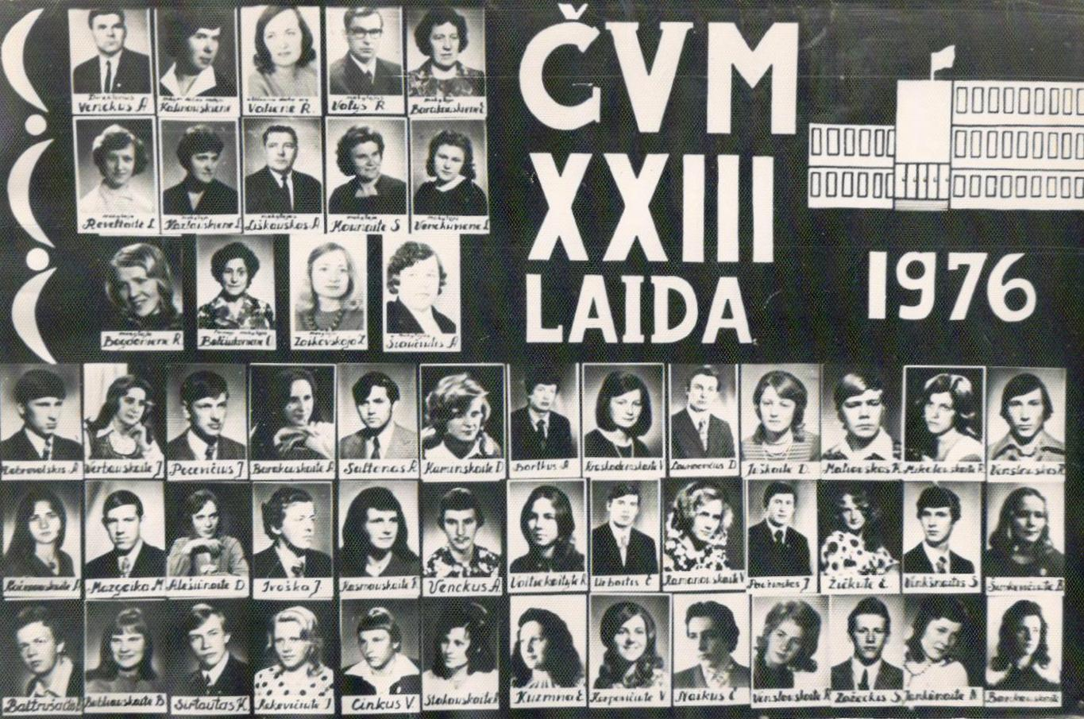
11b klasės auklėtoja Regina Bagdonienė –
Saltonienė

- Balsytė Nijolė
- Bankauskaitė Kristina
- Bartkus Algis
- Jankūnaitė Nijolė
- Juškaitė Dalia
- Karpavičiūtė Vida
- Kraskadamskaitė Virga
- Laurinavičius Donatas
- Maliauskas Kostas
- Mikalauskaitė Roma
- Naikus Česlovas
- Paužinskas Jonas
- Ramanauskaitė Vanda
- Šimkevičiūtė Birutė
- Urbaitis Česlovas
- Vaitiekaitytė Roma
- Venslauskas Romas
- Venslauskaitė Roma
- Vinkšnaitis Stasys
- Zažeckis Stasys
- Žičkutė Eugenija

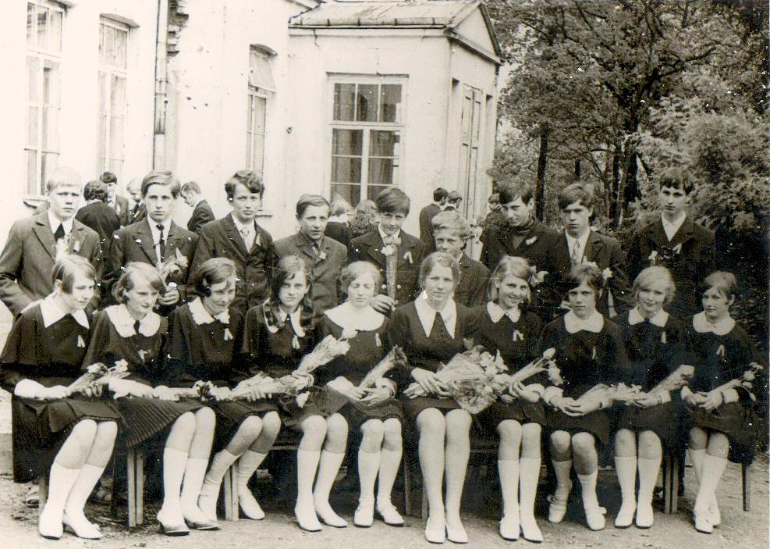
XXIV-oji abiturientų laida (1977 m.)
11a klasės auklėtoja Elena Barakauskienė

- Bajarskaitė Rita
- Bartkus Kazimieras
- Buividas Sigutis
- Cinkutė Marytė
- Grabauskas Raimondas
- Ivoškaitė Aldona
- Januška Arūnas
- Kanapinskaitė Aldona
- Kurkėnaitė Irena
- Mankevičius Gediminas
- Maselskis Jonas
- Mazgeikaitė Janina
- Minelgaitė Danguolė
- Ramanauskaitė Genovaitė
- Sarafinaitė Vida
- Tarosevičiūtė Virginija
- Tucevičiūtė Janina
- Vaitkus Jonas
- Vasiliauskas Vidas
- Vasilius Sigitas
- Verbauskas Arvydas
- Zimnickas Ričardas
- Zelnytė Zina
- Žičkevičiūtė Dalija

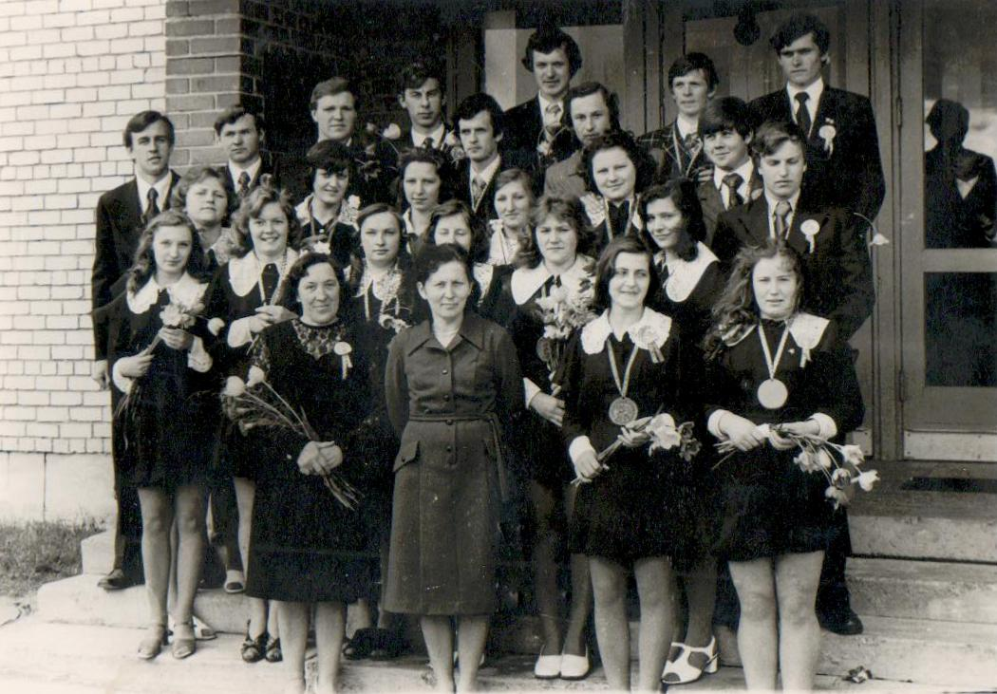

11b klasės auklėtoja Regina Bagdonienė –
Saltonienė

- Bankauskaitė Rasa
- Barauskas Zigmas
- Bučinskas Valerijus
- Gerulaitytė Zita
- Juozanaitytė Janina
- Karpavičiūtė Danutė
- Krapavickas Algis
- Liškauskaitė Rūtelė
- Maliauskaitė Nijolė
- Maliauskaitė Regina
- Marmaitė Roma
- Mikalauskaitė Vida
- Mulkys Lionginas
- Pankinas Gintautas
- Pečiulytė Janina
- Petrušas Algis
- Sadlauskas Arvydas
- Stanevičiūtė Aldona
- Šukauskas Stanislovas
- Tarankutė Rima
- Vaitkus Sigitas
- Valatkevičiūtė Janina
- Venslauskas Jonas
- Zarankaitė Albina

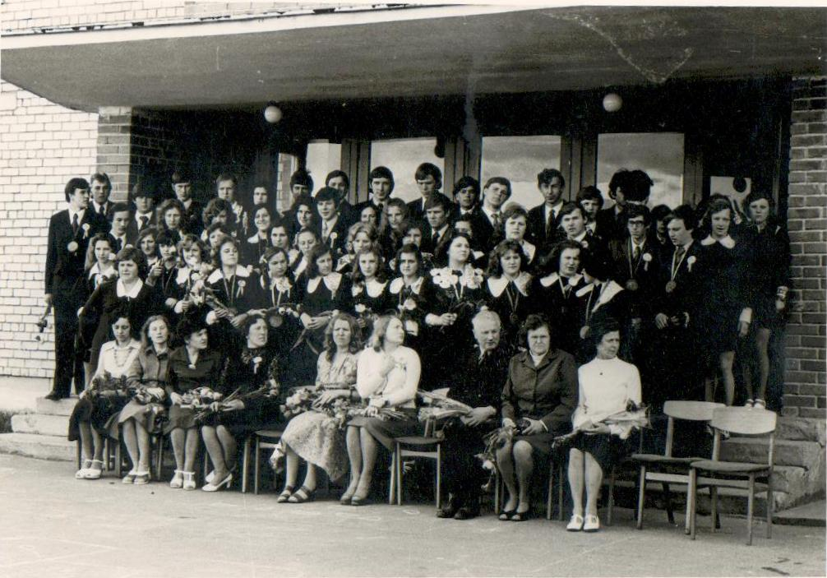

XXV-oji abiturientų laida (1978 m.)
11a klasės auklėtoja Elena Barakauskienė

- Dabkutė Janina
- Girdauskas Antanas
- Jankūnas Bronislovas
- Jankūnas Valentinas
- Kačenauskaitė Filiunė
- Kivaraitė Laimutė
- Lipkovas Algimantas
- Maleckaitė Rimutė
- Masaitytė Idalija
- Meiliūnaitė Aldona
- Miknevičiūtė Rimutė
- Minelga Sigitas
- Nekrošiūtė Irena
- Pankinaitė Danguolė
- Patašytė Rasa
- Pranaitis Mindaugas
- Ramanauskas Gintaras
- Rekevičiūtė Virginija
- Samoška Antanas
- Stankūnas Valdas
- Šimeliūnaitė Elena
- Vainauskas Ignas
- Zeidotaitė Roma
- Žiaukaitė Ramutė
- Žilinskaitė Irena

11b klasės auklėtoja Genovaitė Vaičekauskaitė
- Bielskytė Dalė
- Burneikytė Sigita
- Furmonaitė Vijolė
- Jonaitis Algirdas
- Juozanaitis Vidas
- Kaminskas Vitalijus
- Labutytė Vida
- Majaras Valdas
- Majaras Romualdas
- Makusis Česlovas
- PaužinskaitėVidunė
- Paulavičiūtė Romualda
- Petrauskas Rimantas
- Pūdymaitytė Virginija
- Ramanauskas Algis
- Rekevičiūtė Regina
- Rekevičiūtė Zita
- Šaltys Rikantas
- Taujanskaitė Aldona
- Tamulytė Janina
- Tutlys Jonas
- Unikauskaitė Ramutė
- Zarankutė Romualda
- Žiaukaitė Ramutė

XXVI-oji abiturientų laida (1979 m.)
11a klasės auklėtoja Regina Valienė

- Alešiūnas Arvydas
- Dobrovolskytė Angelė
- Gaižauskas Česlovas
- Jankus Henrikas
- Januškaitė Aurelija
- Kukanauskaitė Dalė
- Labutis Arvydas
- Laurinavičiūtė Jadvyga
- Maliauskas Algis
- Mažeika Algirdas
- Mikalauskas Antanas
- Nekrošiūtė Aldona
- Nekriošius Vidas
- Pranckus Vytautas
- Sadlauskas Rimantas
- Semoškaitė Danutė
- Steniulytė Regina
- Strockaitytė Ramutė
- Šimkutė Janina
- Tamulevičiūtė Danguolė
- Tamulytė Irma
- Urbelytė Ramutė
- Vaičiūnaitė Valerija
- Zagurskytė Jolanta
- Zeidotaitė Nijolė
- Žičkutė Regina
11b klasės auklėtojas Romansas Valys
- Barkauskaitė Elvyra
- Bartkus Albertas
- Berštautaitė Danguolė
- Džiaugys Rimantas
- Jurkšys Albinas
- Labutis Rimutis
- Labutytė Laima
- Mazgeika Karolis
- Meiliūnaitė Irena
- Mejeraitė Vilija
- Ovsenis Petras
- Petraitytė Janina
- Rimskytė Nijolė
- Saltonas Edvardas
- Sadlauskaitė Aldona
- Sirvidaitė Eugenija
- Stanislovaitytė Dalė
- Stanislovaitytė Olga
- Stankūnaitė Ligija
- Tarankutė Danutė
- Ugianskaitė Virginija
- Vaitkus Ričardas
- Zarankus Mindaugas
- Zavackytė Angelė
- Zimnickaitė Rūta
- Žėglevičiūtė Vitalija
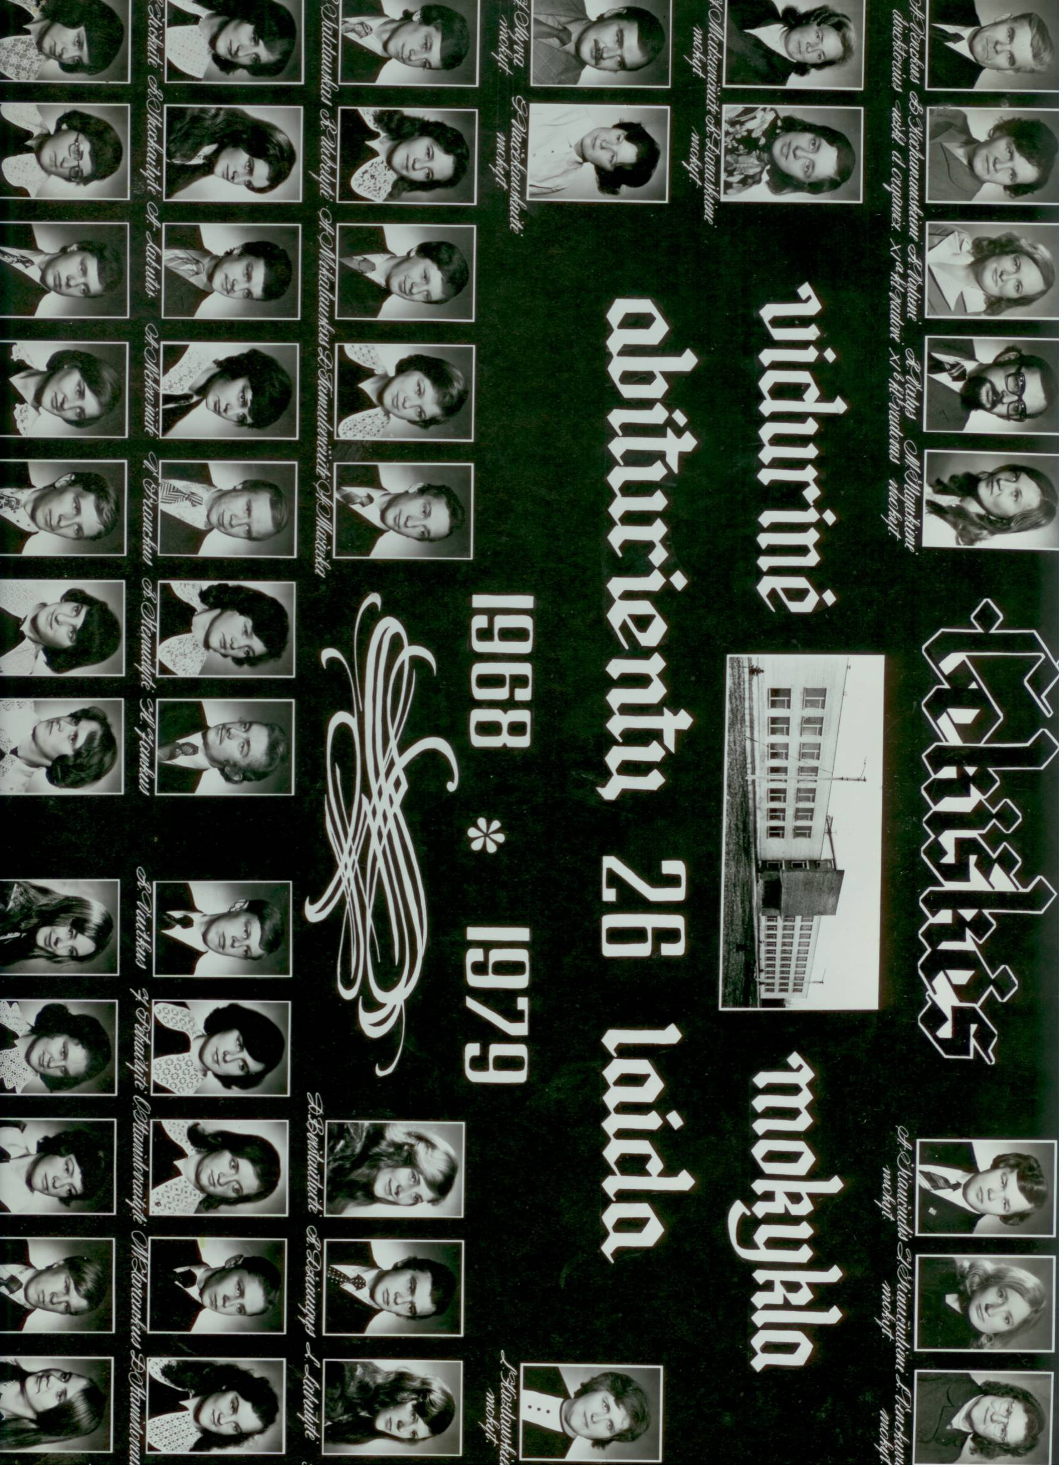
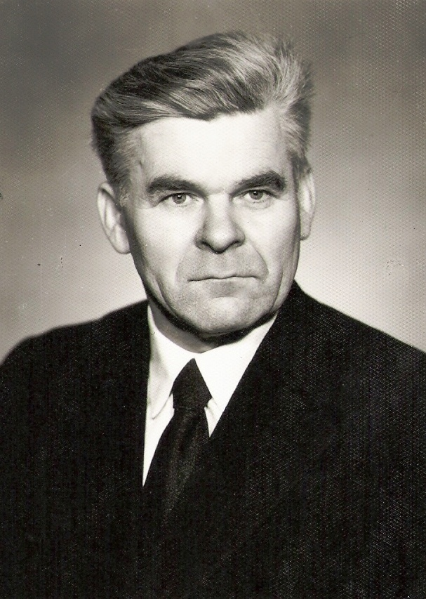

ANTANAS VENCKUS (1929 – 2007)

Antanas Venckus gimė 1929 metais darbininkų šeimoje Palukščio kaime, Raseinių rajone. 1950-1954 metais studijavo Kauno kūno kultūros institute ir įgijo kūno kultūros mokytojo kvalifikaciją. 1954-1952 – Veliuonos vidurinėje mokykloje dirbo mokytoju. 1962-1989 metais – Čekiškės vidurinės mokyklos direktorius.
Direktorių Antaną Venckų kolegos ir buvę mokiniai prisimena kaip be galo pareigingą, reiklų, darbštų, principingą, suprantantį vadovą. Naujosios mokyklos pastatas gimė jo širdyje, o vėliau – realybėje. Mokykla jam buvo „pirmieji” namai. Čia jis praleisdavo ne tik dienas, bet kartais – ir naktis. Pro jo atidų, skvarbų žvilgsnį nepraslysdavo nė mažiausia smulkmena. Didžiausia jo aistra buvo sportas. Mokinius taip pat stengėsi uždegti ta ugnele ir įvairiausiose varžybose siekti kuo aukštesnių rezultatų. Jo paruošti sportininkai laimėdavo varžybas ne tik rajone, respublikoje, bet ir už jos ribų. Jo pedagoginiai ir vadybiniai pasiekimai ne kartą buvo įvertinti TSRS garbės raštais bei diplomais.
Direktorius buvo ne tik puikus pedagogas, bet ir mylintis tėvas, vyras, jautrus kaimynas. Su žmona užaugino vertus tėvo sūnus Kęstutį ir Algirdą.
Mokyklos miestelio gyventojai Antaną Venckų visada vadindavo „mūsų Direktoriumi”.
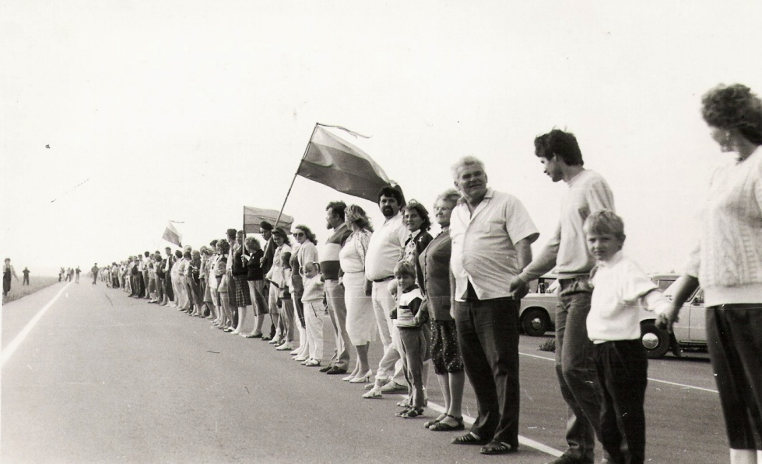

Baltijos kelyje kartu su kolegomis, 1989 m.
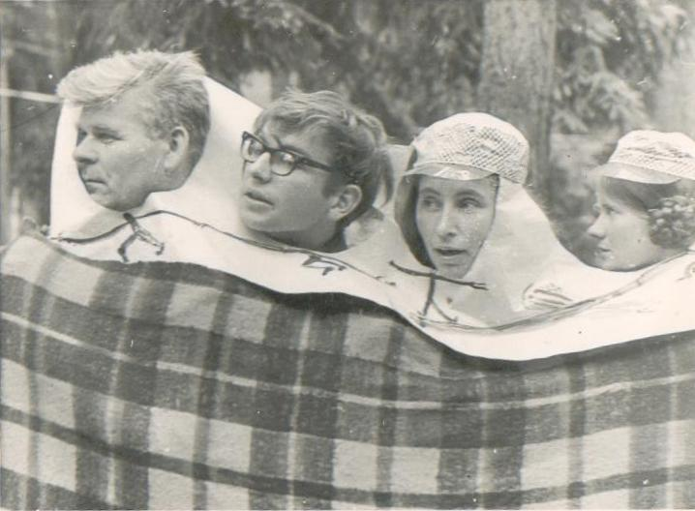
Linksmoji mokytojų komanda, jos ,,galva“ – direktorius A. Venckus
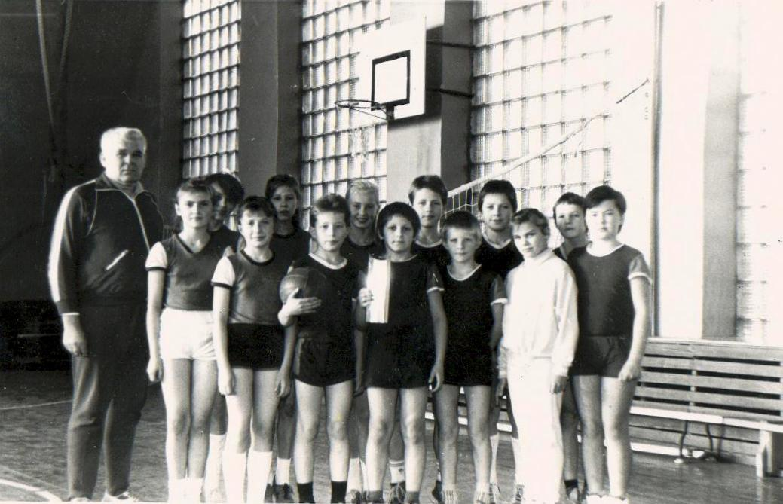

Kvadrato varžybų nugalėtojai, 1990 m.
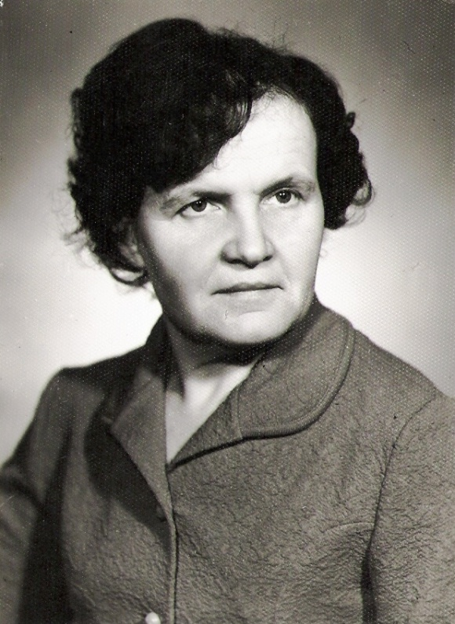
Bronislava Kochanauskienė (1936 – 1997)

Gimė 1936 m. birželio 3 d. Kauno apskrityje, Vilkijos valsčiuje. Čia prabėgo vaikystės metai. 1955 m. baigė Vilkijos P. Cvirkos vidurinę mokyklą ir įstojo į Vilniaus Valstybinio Pedagoginio instituto fizikos – matematikos fakultetą. 1960 m. baigusi institutą, jauna matematikos mokytoja pradėjo dirbti Čekiškės vidurinėje mokykloje, šioje vienintelėje darbovietėje dirbo 36-erius metus. Darbšti ir pareiginga mokytoja, ilgametė mokyklos direktoriaus pavaduotoja mokymui ir auklėjimui Bronislava Kochanauskienė nusipelnė mokytojų ir mokinių pagarbos ir meilės.
Čekiškėje prabėgo gražiausi gyvenimo metai, užauginti dori ir geri vaikai: dukra Renata ir sūnūs Raimundas bei Jonas. Čekiškėje patirta ir skaudi netektis – ankstyva mylimo vyro mirtis. Sustiprėjusi po sunkios operacijos, Bronelė mokėjo džiaugtis gyvenimu, paguosdavo ir užjausdavo kiekvieną, buvo dora, giliai tikinti katalikė, rūpestinga motina, net ir išėjusi į pensiją besidominti mokyklos gyvenimu, savo buvusiais mokiniais.

BIRUTĖ – JANINA ŽEMAITAITIENĖ (1943 – 2002)
Birutė Žemaitienė gimė 1943 m. liepos 10 dieną Čekiškės apylinkės Kairių kaime, valstiečių šeimoje. Baigė Čekiškės vidurinę mokyklą ir 1961 metais pradėjo studijuoti Šiaulių pedagoginiame institute, pradinių klasių ugdymo fakultete. 1965 metais B. Žemaitaitienė pradėjo dirbti Čekiškės vidurinėje mokykloje pradinių klasių mokytoja, o vėliau ir iki pat mirties dirbo mokyklos bibliotekos vedėja bei buities darbų mokytoja.
Mokytoja Birutė visada buvo labai darbšti, kruopšti. Mokytojos ir jos mokinių rankdarbiais dažnai puošdavo mokyklą. Kadangi visada išsiskyrė optimizmu ir nuoširdumu, ilgą laiką buvo mokyklos socialinių – kultūrinių reikalų komisijos nare. Kai 1973 metais buvo pastatyta naujoji mokykla, Birutė Žemaitaitienė įkūrė pavyzdinę mokyklos biblioteką rajone ir stengėsi, kad ji tokia visada būtų.
Mokytoja įkūrė bibliotekininkų būrelį, kuriam vadovavo daugiau kaip dešimt metų. Poilsio vakarų, kuriuos organizuodavo mokytoja ir jos būrelis, laukdavo visa mokykla.
Gyva liko jos prasmingo gyvenimo brydė. Kolegų, mokinių, draugų, mylimų dukrų Sigitos ir Vilmos, anūkų širdyse ir akyse visada išliks miela Birutės šypsena ir jos gerumas.

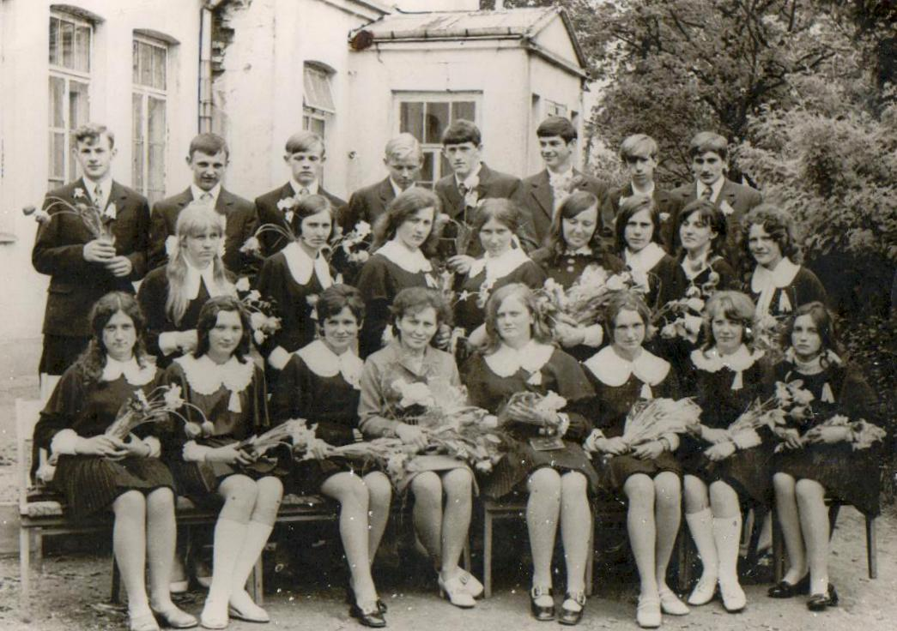

B. Žemaitaitienė su savo buvusiais auklėtiniais

Mūsų mokykloje mokytoja R. Daraškienė kiekvienais metais organizuodavo ,,Šviesoforo“ varžybas pradinių klasių mokiniams.
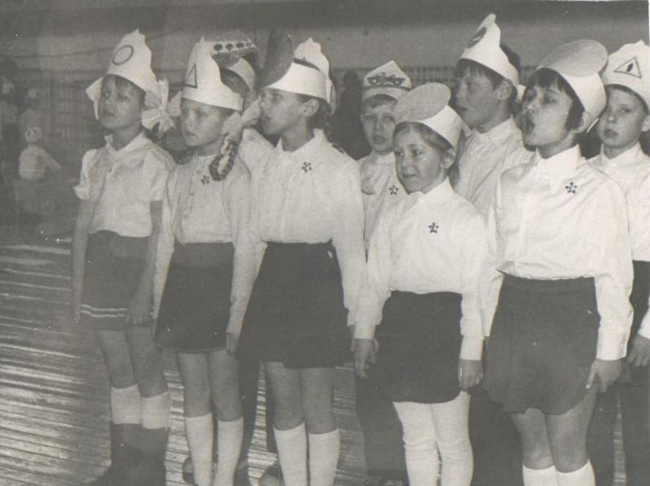

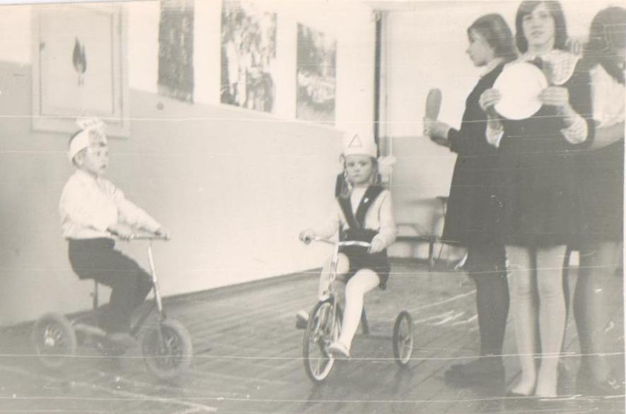

Mokomės teisingai važiuoti per gatvę
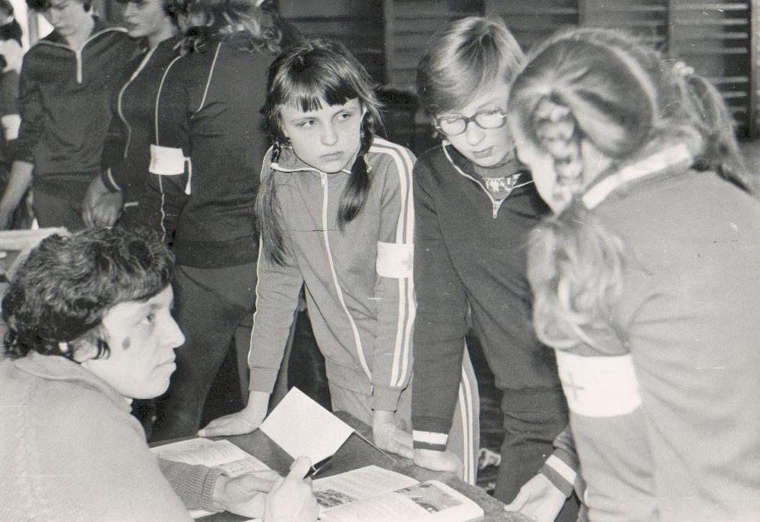

Vyresnieji rungtyniaudavo ,,Sanposto“ varžybose

MOKYTOJAI ALGIRDAS LIŠKAUSKAS (1923 – 1983) IR
TERESĖ LIŠKAUSKIENĖ
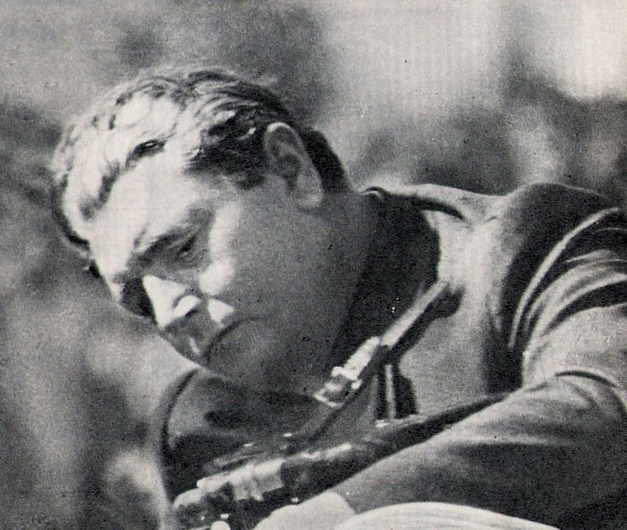

Algirdas Liškauskas gimė Kaune tarnautojų šeimoje. Mokėsi Kauno jėzuitų gimnazijoje, kurią baigė 1941 m. dalyvavo gimnazijos instrumentiniame ansamblyje ir išmoko groti įvairiais muzikos instrumentais. Muzika A. Liškauską lydėjo visus gyvenimo metus.
1946 m. A. Liškauskas gavo pasiūlymą dirbti Kriūkų vidurinėje mokykloje fizinio lavinimo mokytoju. Mokytojui teko dirbti Šakių ir Gelgaudiškio vidurinėse mokyklose. Kai tremtinio šeima negavo darbo, abu su žmona dirbo Rokų plytinėje. 1950 metais Algirdas Liškauskas gavo pakvietimą dirbti Vilkijos P. Cvirkos vidurinėje mokykloje, o žmona - vaikų darželyje. Tik direktorės Aleksandros Berlinskienės dėka Liškauskų šeima atvyko dirbti į Čekiškę. 1954 m. jis paskirtas Čekiškės vidurinės mokyklos fizinio lavinimo ir muzikos mokytoju. 1956 m. mokytojo iniciatyva suorganizuota sporto šventė mokykloje.
1955-1956 m. m. susikūrė dūdų orkestras, vėliau moksleivių mišrus choras, skudutininkų ir akordeonistų ansambliai, kurie sėkmingai pasirodė rajono dainų šventėje bei respublikos dainų ir šokių šventėse.
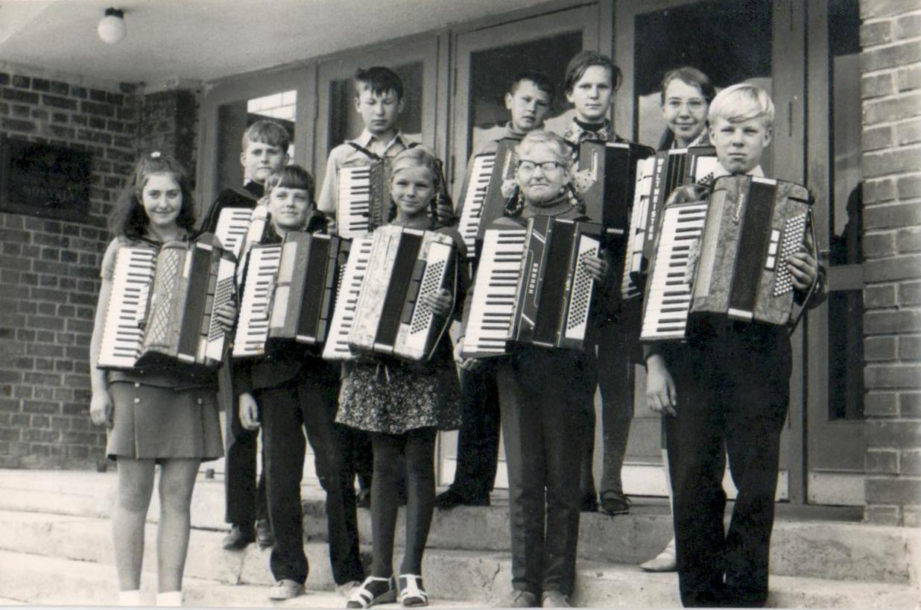

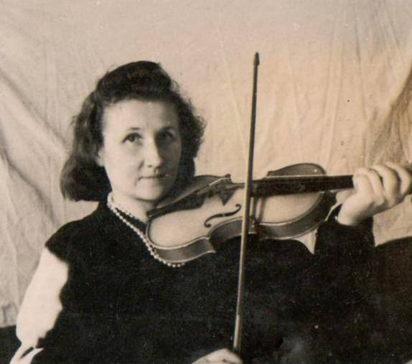
1955 metais A. Liškauskas dirigavo jungtiniam pučiamųjų instrumentų orkestrui Brūžėje vykusioje šventėje, o 1967 m. birželį - jungtiniam pučiamųjų instrumentų orkestrui Kulautuvoje.
Mokytoja T. Liškauskienė

1957 metais mokytojas tapo pirmuoju meno vadovu Čekiškės miestelyje. Jam vadovaujant kultūrinis gyvenimas virte virė, dainavo ir grojo visa Čekiškė. Savo vyrui visada padėdavo ir vaikus dainuoti mokė jo žmona Teresė.
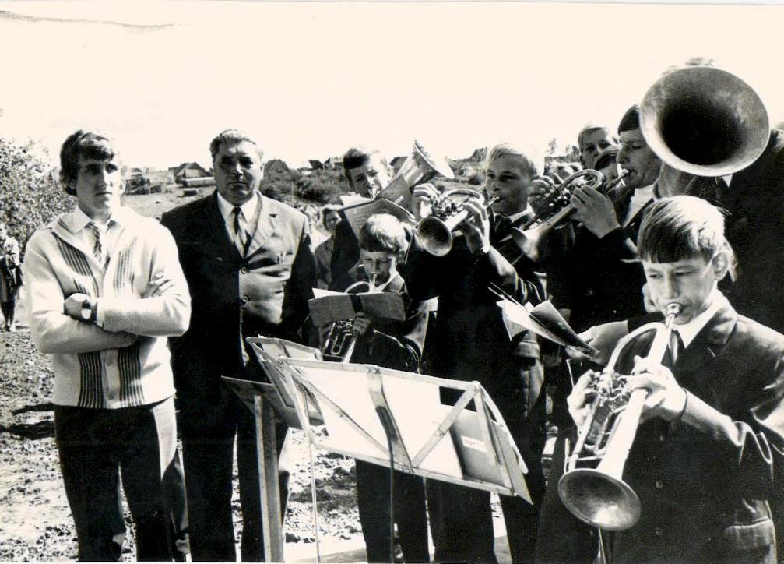

Už gerą darbą A. Liškauskas ne kartą apdovanotas padėkos ir garbės raštais. Jam suteiktas meno saviveiklos žymūno vardas.
Buvusi A. Liškausko mokinė, o vėliau ir kolegė Genovaitė Vaičekauskaitė apie mokytoją užrašė tokius prisiminimus:
,,Mokytojas Algirdas Liškauskas – tai ištisa mokyklos epocha. Muzikos, sporto ir meno sugebėjimais jis aukštai iškėlė mūsų mokyklą. Niekas iki šio laiko negali jam prilygti.
Mokytojas kaligrafiškai rašė ir dailiai piešė. Visas mokyklos interjeras buvo jo apipavidalintas. Mokytojo darbo diena prasidėdavo gerokai prieš pamokas. Tada iš jo kabineto girdėdavome skambančią muziką. Mokytojas darbo dieną pasitikdavo Mocarto, Bethoveno muzika, kuri skambėdavo visoje tada dar nedidelėje mūsų mokykloje.
Po to prasidėdavo pamokos: kūno kultūros ir muzikos. Kūno kultūros pamokų metu didelį dėmesį mokytojas skirdavo lengvajai atletikai. Mokyklos sportininkai visuomet buvo rajono prizininkai. Mokslo metai būdavo užbaigiami nuostabia sporto švente, kur greta sportininkų dalyvaudavo šokėjai ir dainininkai.
Muzikos pamokų metu daug dėmesio buvo skiriama dainavimui, mokinių balso lavinimui, muzikos klausymui. Kai atgimimo laikais visi ėmė dainuoti Maironio žodžiais sukurtą Naujalio dainą ,,Lietuva brangi“ mums, mokytojo A. Liškausko mokiniams, ši daina nebuvo jokia naujovė“.
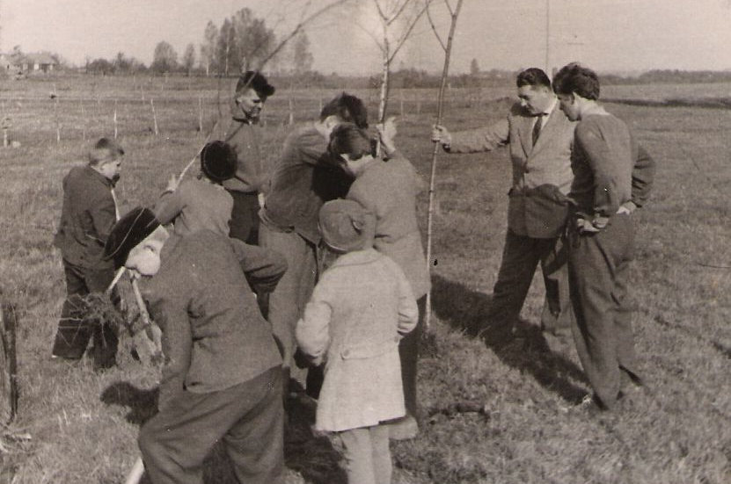

Mokytojas A. Liškauskas ir mokyklos direktorius A. Venckus stadiono teritoriją apsodina berželiais

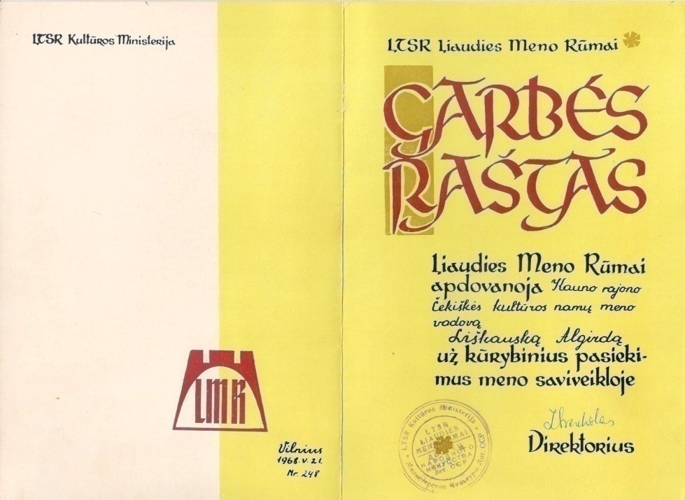

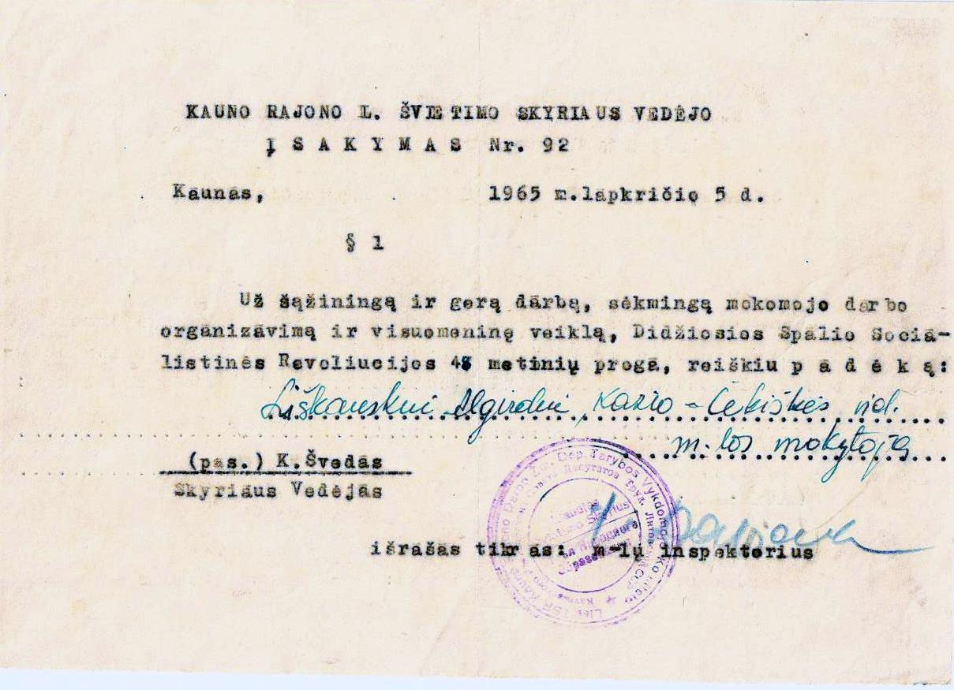

XXVII-oji abiturientų laida (1980 m.)
11a klasės auklėtoja Rita Daraškienė

- Anankaitė Aldona
- Bakšenskas Arūnas
- Bakutytė Angelė
- Bašinskaitė Aldona
- Berštautaitė Angelė
- Dargužas Artūras
- Dobrovolskis Ričardas
- Kačiulytė Rita
- Liutkevičiūtė Vida
- Majeras Arvydas
- Masaitis Adolfas
- Maziliauskas Vytautas
- Mažeikaitė Birutė
- Mikulskytė Dalia
- Minelgaitė Jūratė
- Nekrašiūtė Laimutė
- Pankinas Viktoras
- Petrušaitė Albina
- Rebždytė Nijolė
- Sutkus Antanas
- Vaičekauskaitė Danguolė
- Zavadskas Vaclovas

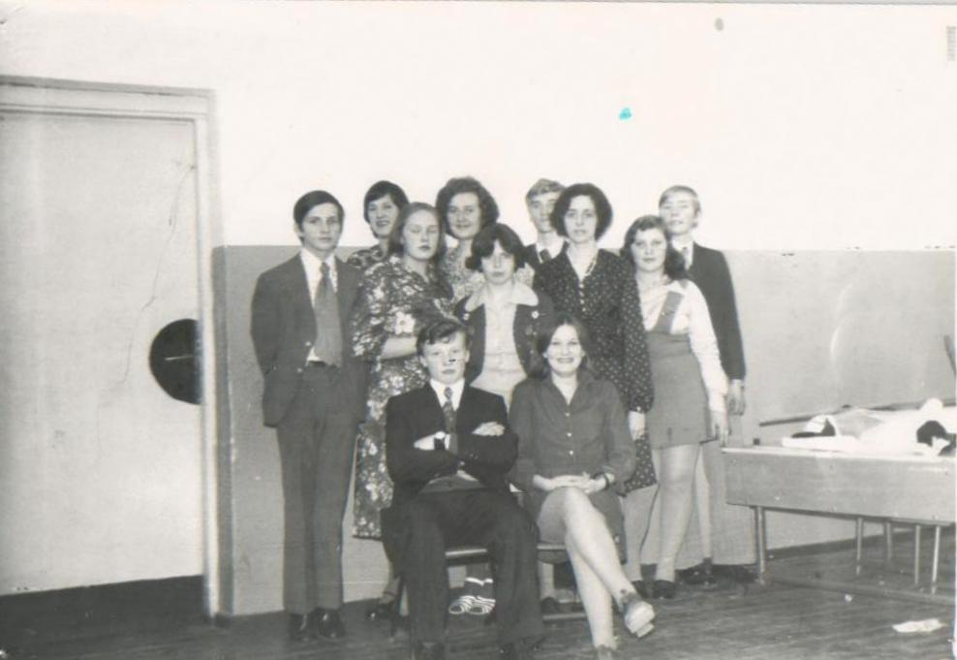
11b klasės auklėtoja Adelė Urbelienė

- Bubliauskas Edvardas
- Dubauskaitė Albina
- Dubauskas Albinas
- Duobaitė Lidija
- Majeraitė Dalė
- Maleckis Rimantas
- Maliauskaitė Janina
- Maliauskas Petras
- Macevičiūtė Janina
- Mikalauskas Arimantas
- Paulavičiūtė Genovaitė
- Palinauskaitė Jūratė
- Pūdimaitytė Rima
- Rekevičiūtė Edita
- Rimskytė Birutė
- Senkevičius Gediminas
- Stankūnas Teodoras
- Vainoriūtė Dalė
- Zavadskis Stanislovas
- Želnys Raimondas

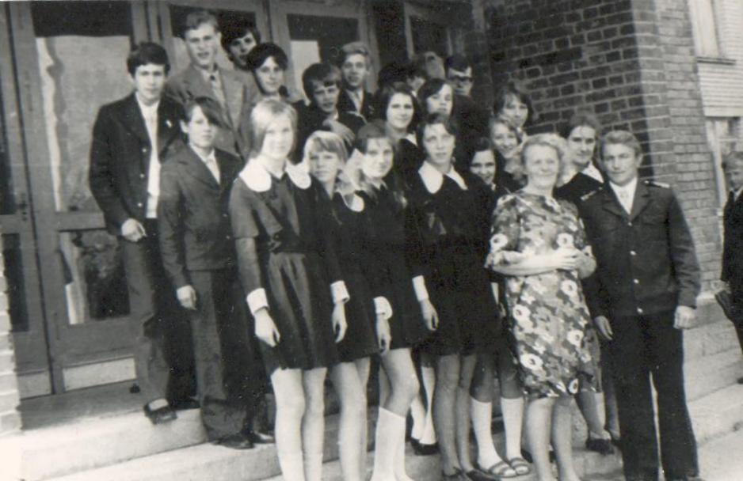
XXVIII-oji abiturientų laida (1981 m.)
11a klasės auklėtoja Liuda Kazlauskienė

- Bakšenskaitė Sigita
- Barkauskaitė Teresė
- Čepkauskaitė Danguolė
- Dobrovolskytė Gražina
- Dubauskas Eugenijus
- Kačenauskas Alfonsas
- Kalendauskas Raimondas
- Kazaitis Raimondas
- Majeraitė Jūratė
- Majeraitė Regina
- Mikalauskaitė Violė
- Mikalauskaitė Virginija
- Monkevičius Lionginas
- Nekrošiūtė Nomeda
- Rekevičiūtė Alma
- Sibitytė Palmira
- Statkutė Virginija
- Valatkevičius Stasys
- Zarankus Virginijus
- Zavedskas Mečislovas

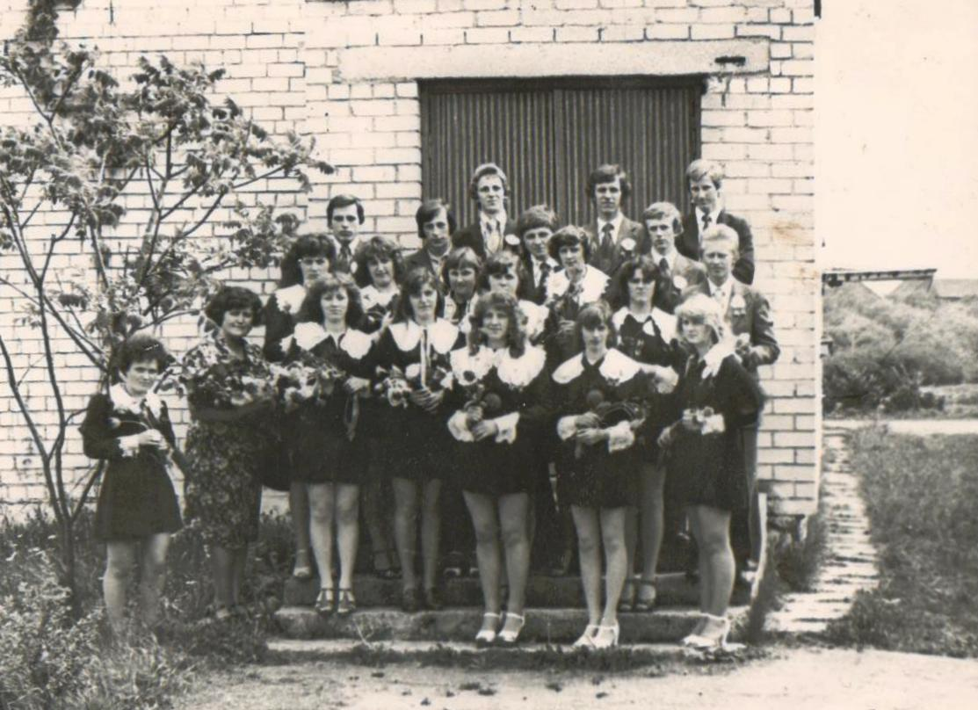
11b klasės auklėtojas Algirdas Šiaučiulis

- Ambrazevičiūtė Kristina
- Baltrušaitytė Vilga
- Bundzaitė Roma
- Gembeckas Albinas
- Kanapinskas Česlovas
- Karpavičius Jonas
- Kybartaitė Angelė
- Meiliūnaitė Jūratė
- Kaminskaitė Džiulija
- Minelga Ričardas
- Paulavičius Česlovas
- Plepys Arūnas
- Ramanauskaitė Vida
- Ramanauskas Vidas
- Salemonaitė Danutė
- Unikauskaitė Kristina
- Vaičiūnaitė Danutė
- Vaitkevičius Robertas
- Zarankutė Audronė
- Želnytė Alina

XIX-oji abiturientų laida (1982 m.)
11a klasės auklėtoja Regina Saltonienė

- Anankaitė Birutė
- Balsys Andrius
- Girniūtė Dalia
- Gudzevičiūtė Laima
- Kačenauskaitė Danguolė
- Kalendauskaitė Rima
- Kukanauskaitė Dalė
- Kokanauskas Saulius
- Mačiulaitytė Dalė
- Mažeika Raimondas
- Mickūnaitė Zita
- Mikalauskas Arūnas
- Mockutė Birutė
- Ogenskas Mindaugas
- Senkevičiūtė Birutė
- Stakauskaitė Lidija
- Stankevičiūtė Rūta
- Subačius Raimondas
- Sutkutė Virginija
- Vainauskas Albinas
- Zaranka Raimondas

11b klasės auklėtojas Algirdas Šiaučiulis

- Balsys Julius
- Bubliauskaitė Dalia
- Dobrovolskytė Dalė
- Gudžiūtė Virginija
- Jonaitytė Virginija
- Krapavickaitė Diana
- Labutytė Sigita
- Maziliauskaitė Roma
- Maziliauskas Albinas
- Meiliūnas Stanislovas
- Mockutė Aldona
- Mankevičiūtė Laima
- Ovsenytė Dalė
- Pečiulis Antanas
- Serafinas Vidmantas
- Šimeliūnas Vitalijus
- Tovtkevičiūtė Nijolė
- Urbonavičiūtė Nijolė
- Verbauskaitė Irma
- Vinkšnaitis Jonas

XXX-oji abiturientų laida (1983 m.)
Klasės auklėtoja Regina Saltonienė

- Arbuzas Algis
- Bakanauskas Raimondas
- Bakšenskas Gintautas
- Baltrušaitis Vytautas
- Buslytė Jolanta
- Duobaitė Raimonda
- Džiaugytė Dalė
- Furmonaitė Aušra
- Gaižauskaitė Nijolė
- Gaižauskas Vitalijus
- Jasiukaitytė Zita
- Kačenauskas Romas
- Kochanauskas Raimondas
- Kukanauskaitė Vitalija
- Labutis Gintautas
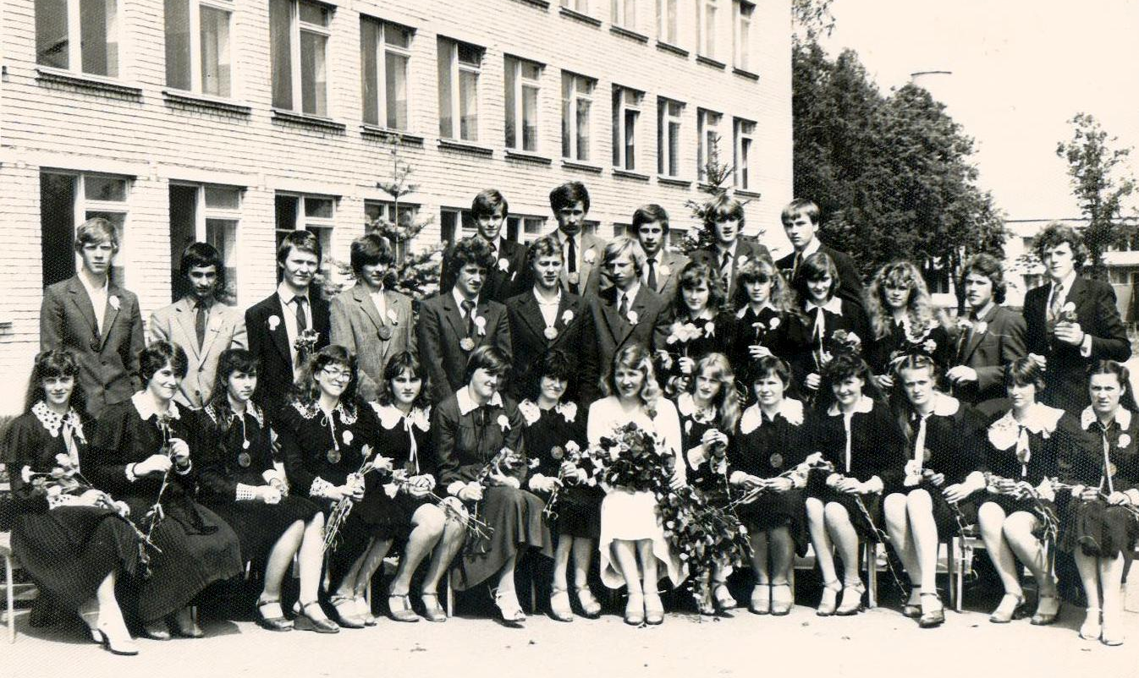
- Leskauskas Virginijus
- Minelgaitė Kristina
- Mizgaitis Sigitas
- Ogenskas Gintautas
- Petrauskaitė Vilma
- Pužauskaitė Vida
- Pūdimaitytė Rita
- Rekevičiūtė Vilma
- Rugytė Rima
- Rutkauskas Virgilijus
- Šimanskis Artūras
- Tamulytė Jolanta
- Tarosevičiūtė Vilma
- Venslauskaitė Virginija
- Verbauskas Klaudijus
- Zarankutė Vilma
- Zarankutė Rita

XXXI-oji abiturientų laida (1984 m.)
Klasės auklėtojas Algirdas Šiaučiulis

- Anankaitė Laima
- Aniulis Jonas
- Bačiūnas Edvardas
- Bakutytė Laimutė
- Bašinskaitė Janina
- Berštautas Virgilijus
- Bubliauskas Vitalijus
- Bučinskas Valdemaras
- Gaižauskas Vaclovas
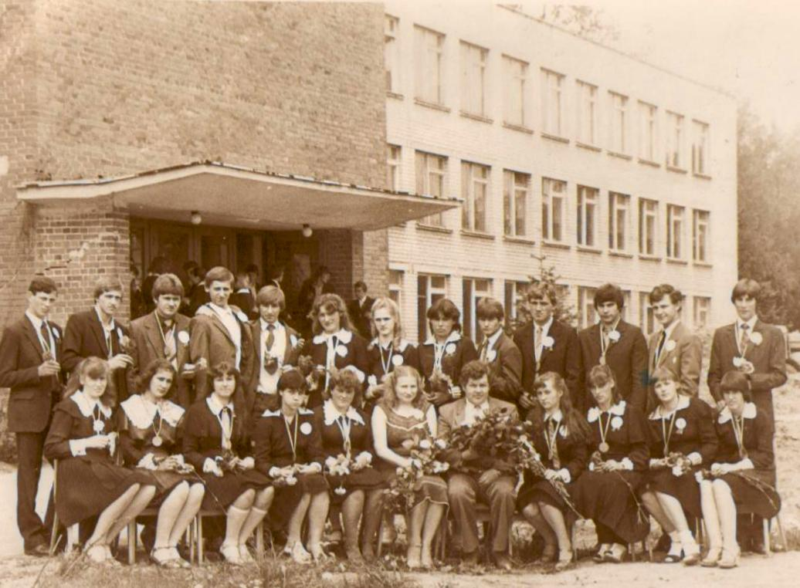
- Gaižauskas Raimondas
- Gaižauskaitė Vilma
- Gudžiūtė Vilma
- Jocytė Gražina
- Januškaitė Vilma
- Kalevatova Marina
- Lenortavičius Saulius
- Macevičiūtė Birutė
- Mačiulaitytė Stasė
- Meiliūnas Česlovas
- Mikniūnaitė Daiva
- Panka Vygantas
- Pečiulytė Genovaitė
- Žotkevičiūtė Nijolė

XXXII-oji abiturientų laida (1985 m.)
11a klasės auklėtoja Zina Šiaučiulienė

- Bašinskaitė Vilma
- Dubauskaitė Irena
- Girdauskas Rosvaldas
- Jankūnaitė Dalė
- Jonaitytė Nida
- Kadišaitė Virginija
- Labutytė Regina
- Ladnauskaitė Vilma
- Makusytė Vilma
- Mankevičiūtė Vilma
- Mickevičiūtė Vilma
- Petrauskaitė Jolita
- Ramanauskas Antanas
- Sadlauskaitė Vilma
- Senkevičiūtė Ramutė
- Stankutė Violeta
- Urlikis Kazys
- Urlikis Stasys
- Volskis Edmundas

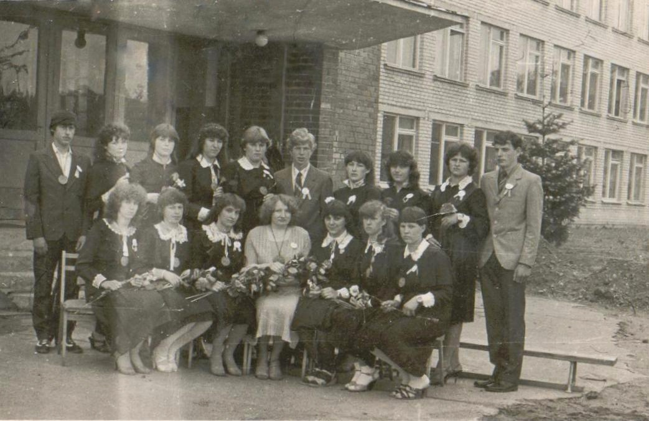
11b klasės auklėtoja Leokadija Venckuvienė

- Bumbulaitė Daiva
- Damijonaitė Alma
- Gaižauskas Kęstutis
- Kazlauskaitė Živilė
- Keliauskas Modestas
- Kokanauskas Alvydas
- Lekavičiūtė Jūratė
- Lenortavičiūtė Daiva
- Maliukevičiūtė Loreta
- Mejeras Saulius
- Mikalauskas Virginijus
- Orentas Virmantas
- Petraitis Aurelijus
- Pūdymaitytė Alma
- Pužauskaitė Aldutė
- Sirvydaitė Vilma
- Šukauskas Gintautas
- Veličkaitė Virginija

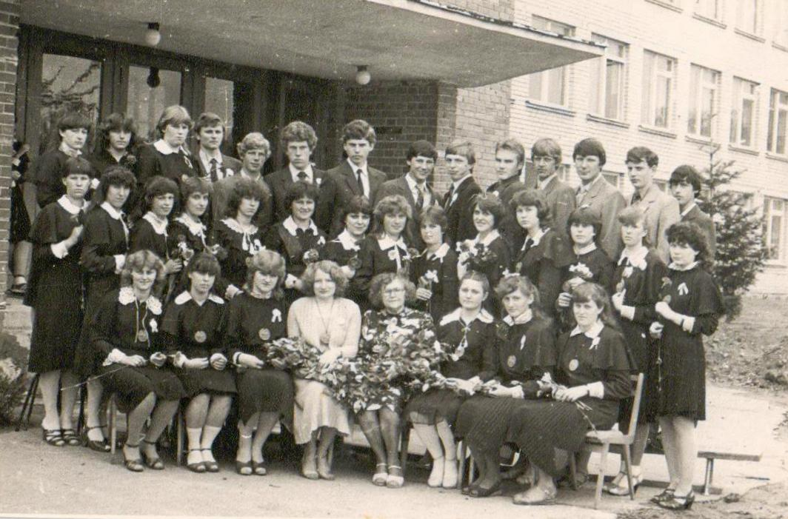
XXXIII-oji abiturientų laida (1986 m.)
Klasės auklėtoja Genovaitė Vaičekauskaitė

- Alešiūnaitė Jolanta
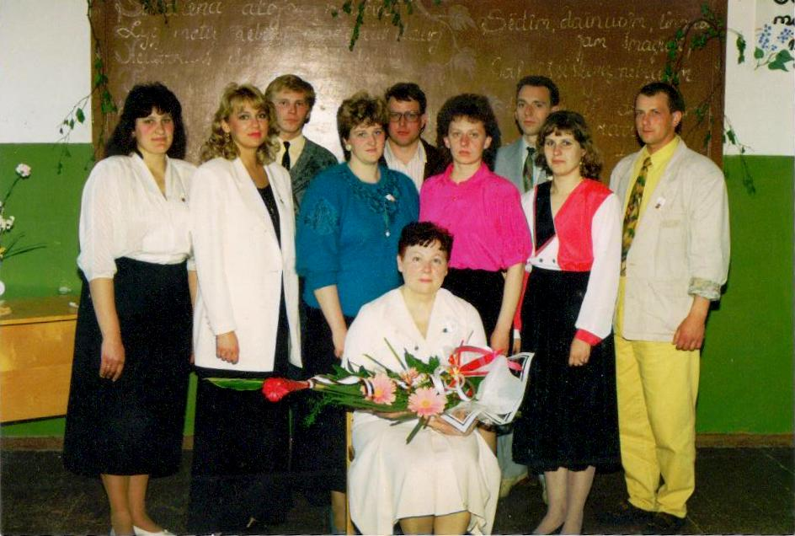
- Baltrušaitis Zenonas
- Brazauskas Edvardas
- Dubauskas Saulius
- Jankūnas Lionginas
- Kondratas Edgaras
- Labutis Valdas
- Mačiulaitytė Jolanta
- Maziliauskaitė Vilma
- Montvilaitė Nijolė
- Meiliūnas Rytis
- Petraška Rytis
- Ramanauskaitė Rima
- Ramanauskas Dalius
- Ražauskas Vytautas
- Rugytė Aida
- Saltonas Regimantas
- Semoška Kęstutis
- Šiugždaitė Lina
- Volskytė Jūratė
- Zagurskis Virginijus
- Žėglevičiūtė Diana
- Žilinskas Gediminas

Naujametiniai karnavalai mokykloje visada pažadina daug emocijų ir susilaukia įvairiausių komentarų. Kasmet sugalvojamos vis naujos kaukės: vienais metais paslaptingi riteriai šnabždasi su damomis, kitais - „Gulbių ežerą“ šoka ,,mergaitės“. Karnavalo laukimo nuotaika gyvename kiekvieną gruodį. Šią tradiciją mes išlaikėme ligi šiol.
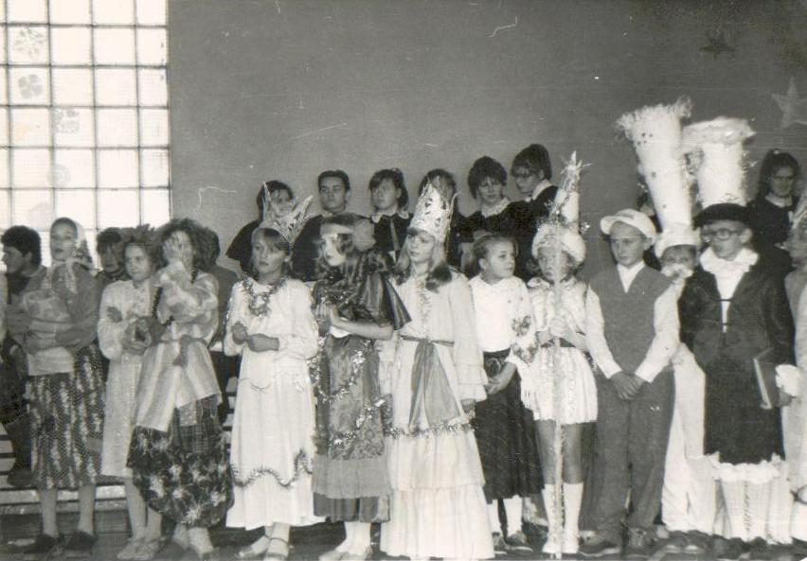

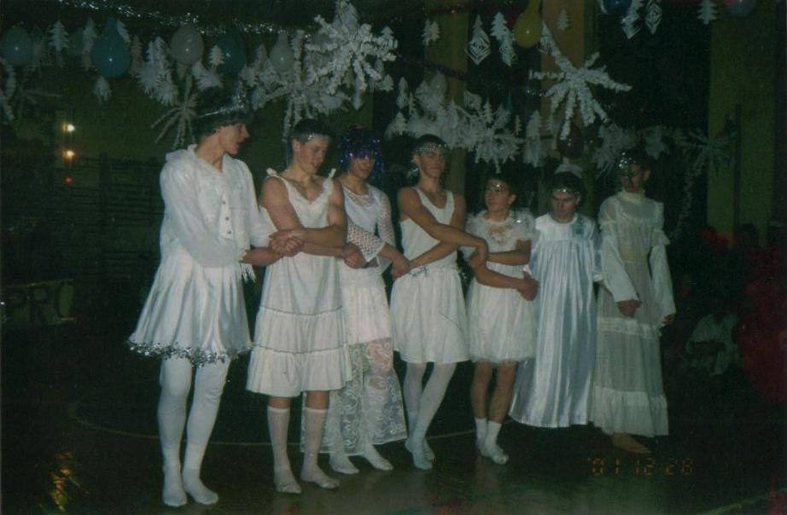

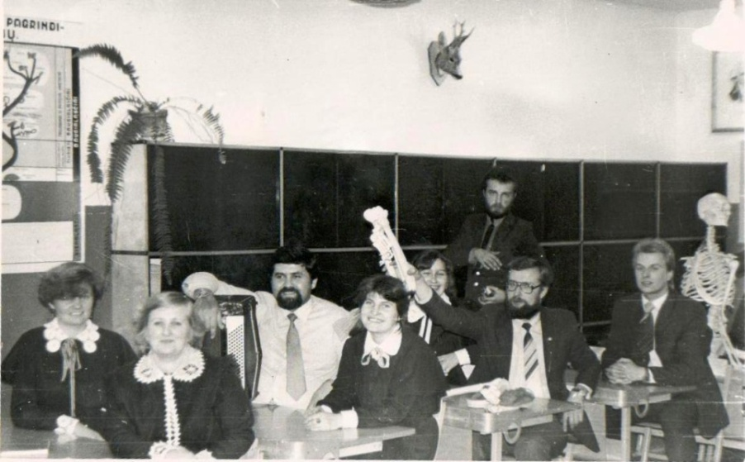
Pirmasis 13-osios klasės pasirodymas karnavale 1986 metais. ,,Mokiniai“ šaunuoliai: B. Vitkauskienė, L. Hiijame, R. Saltonas, L. Rutkauskienė, B. Naujokaitis, D. Bradūnienė, R. Vitkauskas, A. Rutkauskas.

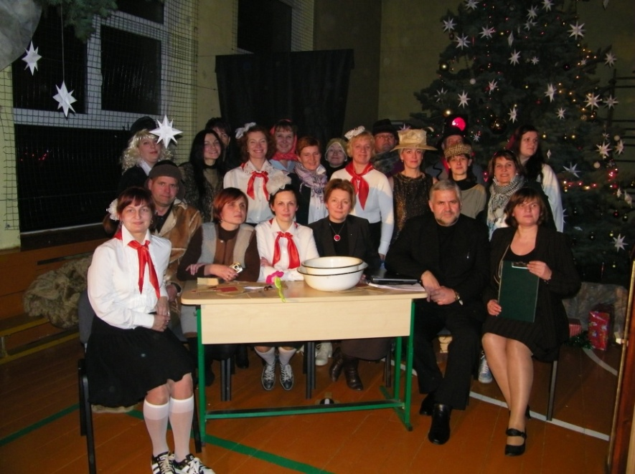

2011 m. karnavalas
XXXIV-oji abiturientų laida (1987 m.)
Klasės auklėtoja Rita Daraškienė

- Bakanaitė Danutė
- Bakšenskaitė Angelė
- Baltrūnaitė Eglė
- Baltkojytė Jolanta
- Bašinskaitė Jūratė
- Grudinskaitė Jovita
- Jacytė Regina
- Jurkutė Vilma
- Keliauskas Robertas
- Kumetis Edmundas
- Petrušaitė Vilma
- Ražauskas Algimantas
- Sadauskas Egidijus
- Serafinaitė Vilma
- Ševelys Arvydas
- Šukauskas Egidijus
- Urbonavičius Artūras
- Valatkevičius Bronius
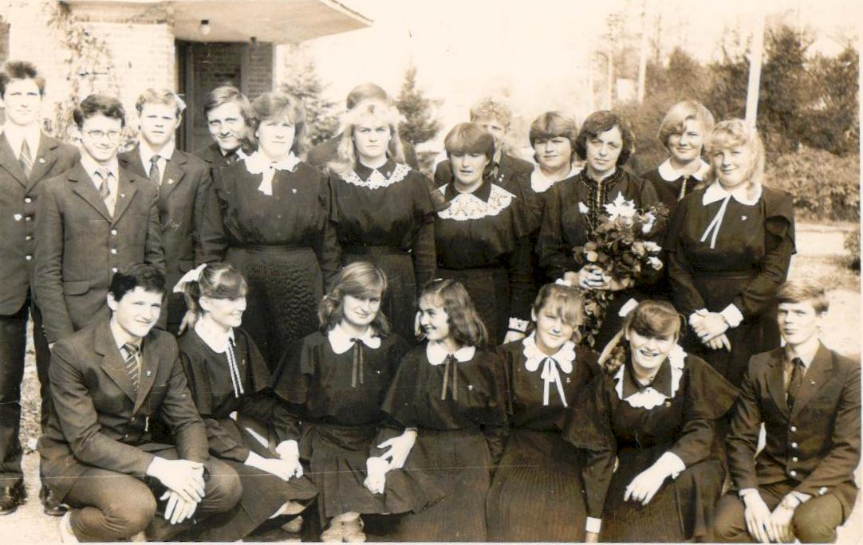
- Žemaitytė Diana

XXXV-oji abiturientų laida (1988 m.)
Klasės auklėtoja Irmutė Klizienė

- Bagdonavičiūtė Daiva
- Baltrūnaitė Loreta
- Bakšenskas Gražvydas
- Dargis Rytis
- Kochanauskaitė Renata
- Mačiulaitytė Laima
- Mikalauskaitė Irma
- Mockutė Odeta
- Noreikytė Zita
- Sunelytė Dita
- Statkutė Nida
- Steponavičiūtė Laimutė
- Verbauskaitė Asta
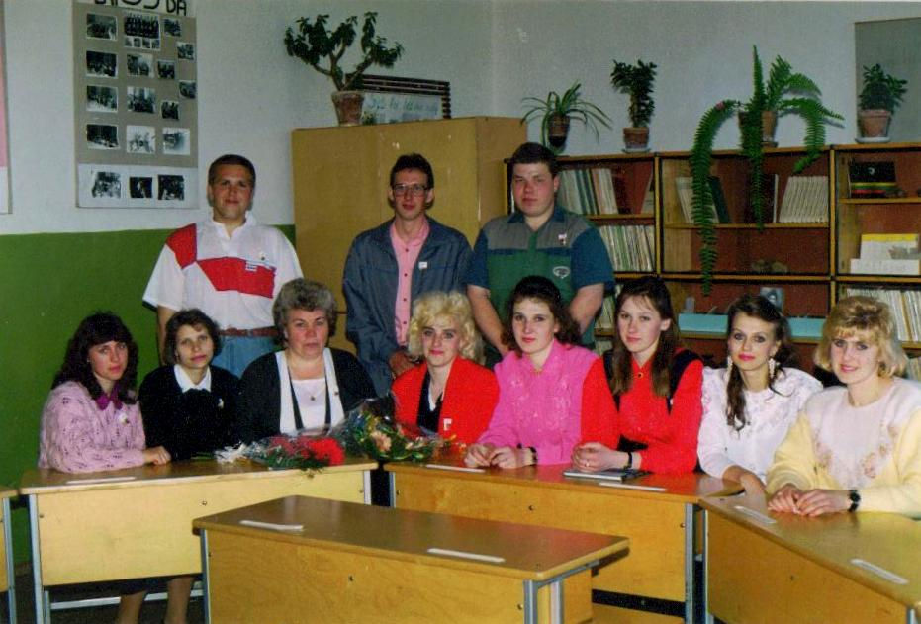
- Žemaitaitytė Vilma

XXXVI-oji abiturientų laida (1989 m.)
Klasės auklėtoja Liuda Kazlauskienė

- Bačiūnas Arūnas
- Čepkauskaitė Vilma
- Furmonaitė Gitana
- Gudeliavičiūtė Dalė
- Jakučiūnaitė Edita
- Kokanauskaitė Lina
- Kokanauskaitė Virginija
- Mockevičiūtė Meilė
- Petrošiūtė Daiva
- Ramanauskaitė Jūratė
- Ročkaitė Vilma
- Šimanskis Gintaras
- Verbauskaitė Nijolė
- Volskytė Laima
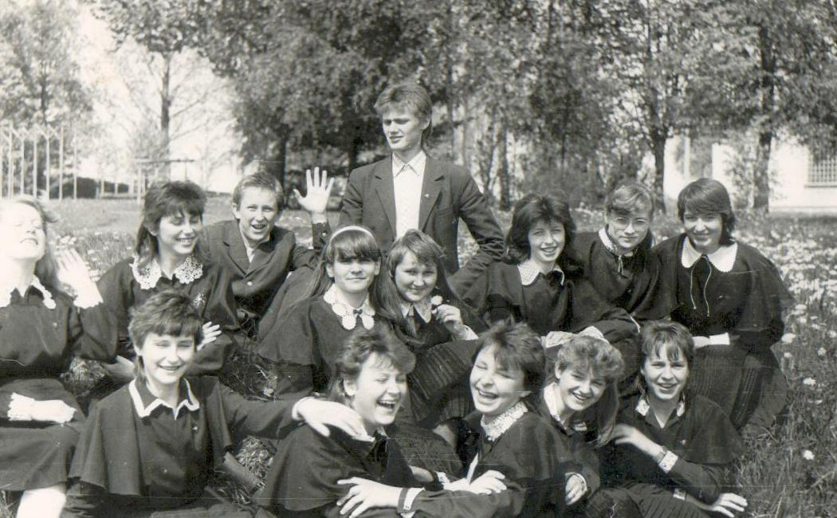
XXXVII-oji abiturientų laida (1990 m.)
Klasės auklėtoja Regina Saltonienė

- Česonis Danas
- Gaižauskas Egidijus
- Maliauskaitė Vaida
- Norkutė Lina
- Petraškaitė Sonata
- Ričkus Giedrius
- Steponavičiūtė Ligita
- Urbonavičiūtė Jolanta
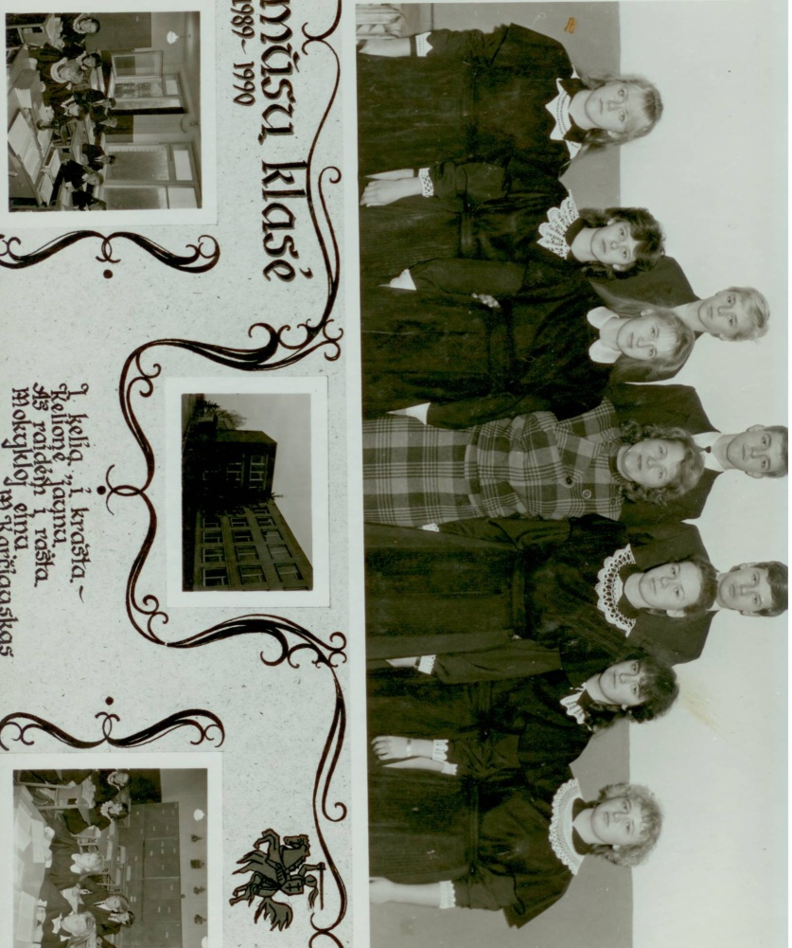
- Vasiliauskaitė Vaida

XXXVIII-oji abiturientų laida (1991 m.)
Klasės auklėtoja Laima Hiijame

- Andriuškevičiūtė Dalė
- Barzdaitytė Egidija
- Čepkauskas Kastytis
- Čepkauskas Ramūnas
- Gineika Artūras
- Grinius Gintas
- Jankauskaitė Renata
- Jarušonis Darius
- Magdušauskas Artūras
- Misingevičiūtė Vaida
- Norkutė Ingrida
- Vareikaitė Jolanta
